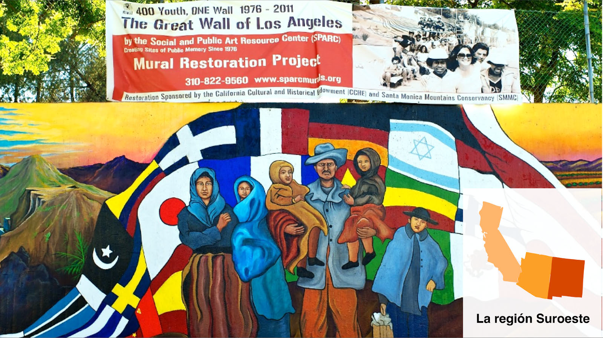
Capítulo 4: La región Suroeste
The City Project. 2011. Great Wall of Los Angeles Restoration Project. [Imagen] Flickr. CC BY-NC-SA.
Introducción y objetivos
Introducción al capítulo
Este capítulo se enfoca en la región Suroeste, que en este libro está constituida por los estados de California, Nuevo México y Arizona. Vamos a desarrollar actividades de análisis e interpretación así como de producción escrita y oral para trabajar temas relacionados con la situación de las comunidades latinas/hispanas y la frontera, la educación bilingüe, el derecho al voto y la defensa de los derechos del trabajador. Además, exploramos la cultura lowrider y el muralismo en esta región, para luego enfocarnos en el flamenco en Nuevo México y sus orígenes en España con las culturas romaníes. Vamos a estudiar las variantes regionales del pachuco, el español chicano y el caló así como continuar el estudio de los tiempos verbales del pasado con el imperfecto y el imperfecto progresivo. La última sección revisa la tilde en palabras graves y los homófonos con H, Y y LL.
📍 Objetivos Sección 4A: Introducción a la región
- Reflexionar sobre nuestro conocimiento sobre la región Suroeste.
- Describir características históricas y sociodemográficas de la región.
4-1

Capítulo 4 - Estamos Aquí! - estamosaquishl.org
3. Examinar la presencia de las comunidades hispanas en California, Nuevo México y Arizona, analizando la diversidad y complejidad de estas comunidades.
🗣 Objetivos Sección 4B: Lengua viva
1.
2.
3.
Reflexionar sobre nuestras percepciones y conocimientos de la frontera. Ampliar nuestro vocabulario relacionado a la vida y la identidad fronteriza.
Describir las variantes lingüísticas del español estadounidense considerando el español chicano, el caló y es español de Nuevo México.
📚 Objetivos Sección 4C: Sociopolítica, ecopolítica, economía y
educación
1.
Analizar la historia y el estado actual de la educación bilingüe en Estados Unidos, específicamente en Nuevo México.
Explicar la evolución del derecho a voto de los latinos y su relevancia actual, particularmente en el estado de Arizona.
Explorar y analizar el movimiento por los derechos de los trabajadores agrícolas en el estado de California y las contribuciones de Dolores Huerta a este movimiento.
2.
3.
🎨
Objetivos Sección 4D: Arte, cultura e identidad
1.
2.
3.
Caracterizar los orígenes y elementos de la cultura lowrider en la región Suroeste. Explicar la relación entre prácticas y productos culturales y la identidad comunitaria Describir la historia, los principales componentes y el valor comunitario del flamenco en Nuevo México.
Reconocer la importancia de las comunidades romaníes en España y su influencia en la cultura del flamenco.
4.
💡
Objetivos Sección 4E: Gramática reflexiva
1.
Analizar y explicar las funciones del tiempo imperfecto y del tiempo imperfecto progresivo.
Revisar y practicar la formación del imperfecto y del imperfecto progresivo, especialmente repasando las formas verbales irregulares.
Practicar el uso de los tiempos del pasado en estructuras narrativas.
2.
3.
📝
Objetivos Sección 4F: Ortografía
1.
2.
3.
4.
Identificar el acento oral en distintos tipos de palabras (agudas, graves y esdrújulas). Explicar el empleo de la tilde en palabras graves.
Definir e identificar palabras homófonas. Analizar palabras homófonas con H, LL y Y.
4-2

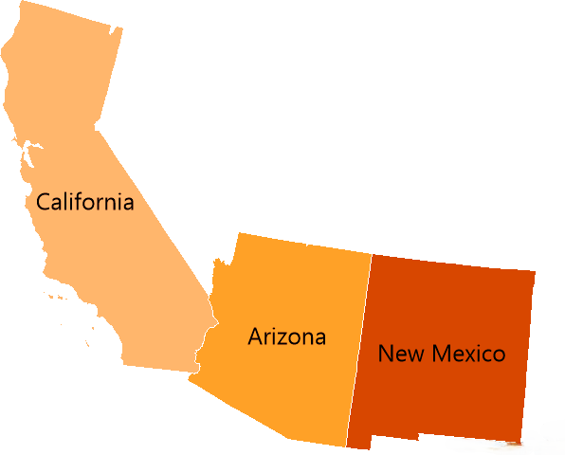
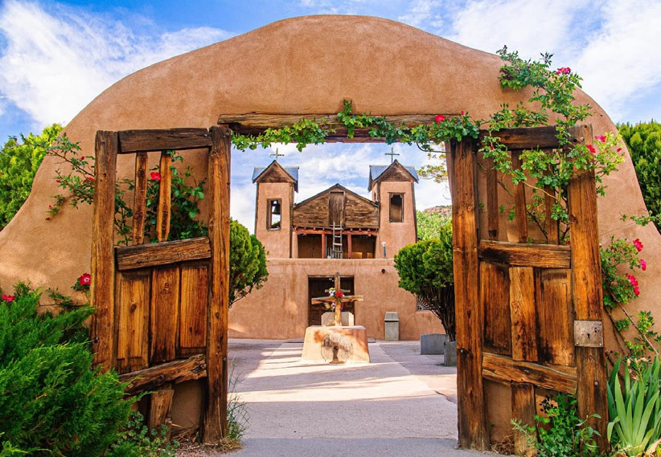
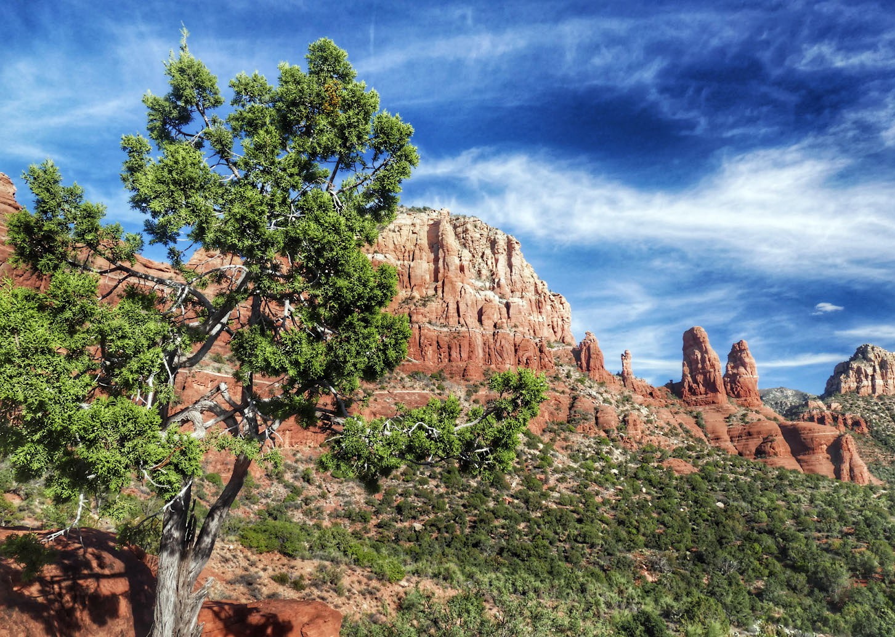
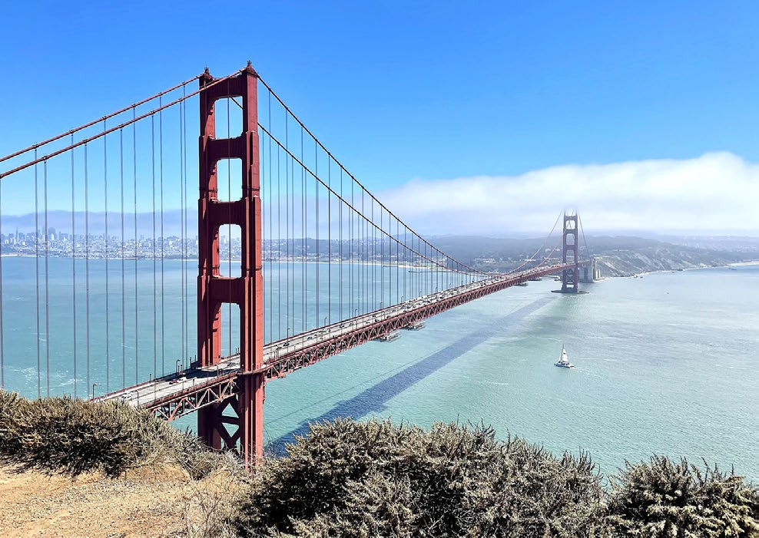
Capítulo 4
La región Suroeste
Mapa de la región Suroeste
Fernando Kohan, 2009. Santuario de Chimayo, NM. [Imagen] Flickr. CC BY-NC 2.0
Chris6d. 2021. Golden Gate Bridge, San Francisco, CA [Imagen] Wikimedia. CC BY-SA 4.0
Bernard Spragg, 2021. Sedona, AZ [Imagen].
Flickr. CC 0
4A-1

Capítulo 4 - Estamos Aquí! - estamosaquishl.org
📍 Sección 4A: Introducción a la región
En esta sección vamos a explorar información histórica, demográfica y cultural de la región Suroeste, compuesta por los estados de California, Nuevo México y Arizona, y vamos a comenzar a analizar las diversas comunidades latinas/hispanas en esta zona.
Actividad 1. ¿Qué sabes de esta región?
Paso 1. Formen grupos de tres estudiantes. Cada estudiante va a escoger uno de los tres estados del cuadro de abajo y responder a las preguntas. Si no sabes la información, búscala en internet.
Paso 2. Conversa con tus compañeros de tu grupo para obtener la información de los demás estados para completar toda la tabla.
Paso 3. Con la información que tienes, indica qué estado tiene mayor presencia hispana. Explica tu respuesta (puedes tener en cuenta el número de latinos/hispanos, o el número de lugares representativos de nuestra cultura, o ambos).
Paso 4. ¿Cuál de estos tres estados te llama más la atención y te gustaría visitar en el futuro?
¿Por qué?
4A-2

Estado

¿Lo has visitado?
¿Cuándo? ¿Qué te pareció? ¿Tienes familia o conocidos en este lugar?

¿Sabes cuántos hispanos viven en este estado y de dónde vienen?

¿Hay lugares representativos de la cultura hispana en este estado, como museos, parques, centros culturales, mercados, galerías, etc.?

California

Arizona

Nuevo México


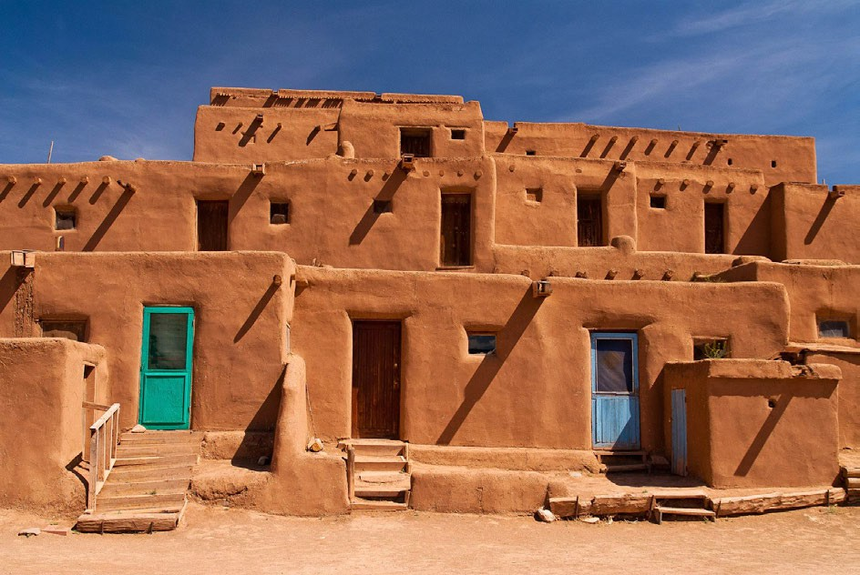
Capítulo 4 - Estamos Aquí! - estamosaquishl.org
Algunos datos de la región
Actividad 1. La región Suroeste
Paso 1. Haz la siguiente lectura y responde a las preguntas de comprensión en parejas.
4A-3
La región Suroeste
La región de los Estados Unidos denominada Suroeste está compuesta por los estados de California, Arizona y Nuevo México. Estos tres estados comparten su frontera con México, y por lo tanto reciben grandes cantidades de inmigrantes provenientes de México, Centroamérica y Sudamérica. La región Suroeste es geográficamente muy diversa, y tiene una rica historia en la que culturas muy diferentes se han integrado para formar comunidades complejas.

Desde hace más de 12,000 años distintos grupos indígenas han habitado esta zona, incluyendo los Navajo, los Hopi, los Pueblo y los Apache. Estas comunidades originarias mantienen hasta hoy en día sus estilos de vida tradicionales, a pesar de enfrentar situaciones de marginalización y falta de oportunidades para el desarrollo económico. La producción artística y arquitectónica de estas comunidades se caracteriza por la creatividad en los diseños y el empleo de materiales autóctonos en sus trabajos de cerámica, textiles, joyería y esculturas talladas en piedra y madera. Puedes visitar el sitio del Museum of Indian Arts & Culture, en Santa Fe, NM, para ver sus obras tradicionales y actuales.

Fernando Kohan. 2013. Taos dwellings Sharon Bloom. 2008. NM Pueblo pottery
[Imagen] Flickr. CC BY-NC 2.0 [Imagen] Flickr. CC BY-NC-ND 2.0

En 1540, con las expediciones del explorador Francisco Vasquez de Coronado, empezaron a llegar a la región una gran cantidad de colonos españoles. Los españoles mantuvieron el control militar de la región por unos 300 años, y durante ese tiempo impusieron su religión y su lengua; los colonos construyeron misiones, fuertes y presidios en distintos pueblos, caracterizados por sus distintivas plazas e iglesias que aún se pueden ver hoy día. Los españoles fundaron ciudades importantes como Santa Fe, Albuquerque, Las Trampas y Taos. Cuando México obtuvo su independencia de España en 1821, esta región se convirtió

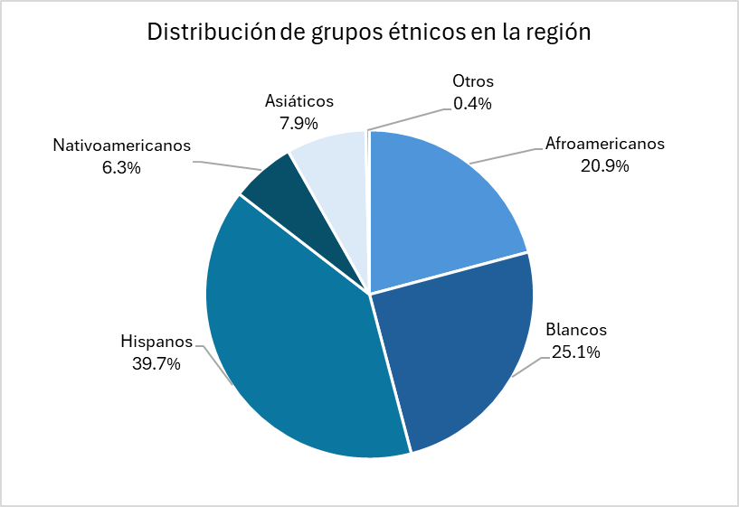
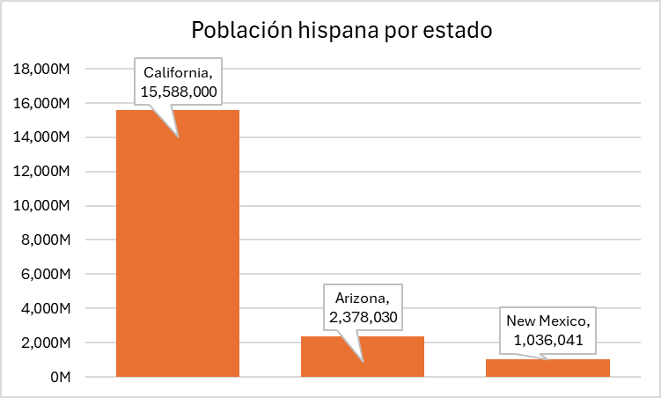
Capítulo 4 - Estamos Aquí! - estamosaquishl.org
en parte del territorio mexicano pero no por mucho tiempo; en 1848 pasó a ser territorio estadounidense después de la Guerra México-Americana (1846-1848) con el Tratado de Guadalupe Hidalgo. En la actualidad, la región Suroeste consta de una población de aproximadamente 41 millones de personas (Census Reporter, 2022), con la distribución racial y étnica que vemos en el gráfico siguiente:
Fuente: U.S. Census Bureau, 2022.
La población latina/hispana ha formado parte de las comunidades de la región desde el período colonial español, de manera que muchas personas son descendientes de los primeros españoles que se asentaron en las ciudades de Los Ángeles, San Diego, San Francisco, Los Álamos, Santa Fe y Alamogordo, entre otras. En general, hay un crecimiento poblacional estable de las comunidades latinas/hispanas en los tres estados, con un grupo mayoritario en California (aprox. 15.5 millones de personas), como muestra esta gráfica:
Fuente: U.S. Census Bureau, 2022.
4A-4

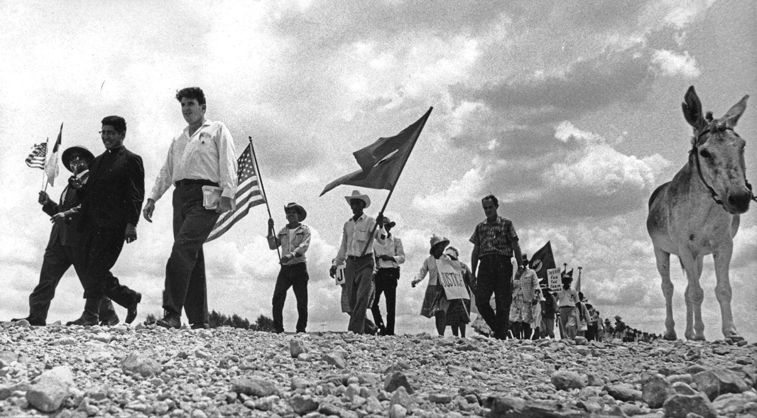
Capítulo 4 - Estamos Aquí! - estamosaquishl.org
Paso 2. En parejas, respondan las siguientes preguntas de comprensión sobre la lectura.
1. ¿Qué grupos indígenas han habitado el Suroeste desde hace miles de años, y qué aspectos de su cultura tradicional aún se preservan?
4A-5

Hoy día, la región Suroeste presenta una gran diversidad en su arquitectura, religiones, lenguas, tradiciones y productos culturales, la cual refleja una rica mezcla de culturas: española, mexicana, nativo americana, y anglosajona. Y esta mezcla continúa enriqueciéndose en el presente con el constante flujo de inmigrantes de todo el mundo a esta región. Otro aspecto relevante de la región Suroeste es la producción agrícola y su gran importancia para la alimentación de diversas comunidades de EE. UU.

(Aprox. 1960-1969). United Farm Worker Protestors
[Imagen] UT Arlington Archives. CC BY-NC 4.0

La floreciente agricultura de la región empezó con las comunidades indígenas, quienes cultivaban productos como el maíz y los frijoles y experimentaban con diversos métodos de irrigación para combatir el clima árido y caluroso de la región. Hasta hoy, la agricultura continúa siendo una de las principales industrias de la zona, y tiene una historia muy importante con respecto a la lucha por los derechos de los trabajadores agrícolas; entre los eventos más relevantes se encuentra la creación del sindicato United Farm Workers en los 1960s, liderado por los activistas César Chávez y Dolores Huerta. En la Sección D de este capítulo vamos a explorar y reflexionar más sobre este tema esencial para comprender la lucha por los derechos de las comunidades latinas/hispanas.

Capítulo 4 - Estamos Aquí! - estamosaquishl.org
2.
¿Cómo contribuyó la agricultura indígena al desarrollo de la economía actual de esta región?
3.
¿Cuál fue el impacto de la colonización española en la arquitectura de la región? Incluye elementos arquitectónicos representativos.
4.
Lean nuevamente los datos sobre la presencia de distintos grupos étnicos en esta región; ¿qué pueden deducir del porcentaje de grupos indígenas frente a los porcentajes de los otros grupos?
5.
¿Qué efectos tuvo el traspaso del territorio del gobierno español al mexicano y luego al estadounidense en la identidad cultural de estas comunidades?
Actividad 2. Las poblaciones latinas/hispanas de la región Suroeste
Paso 1. Elige dos de las ciudades de la lista e investiga de qué países son las personas latinas/hispanas que viven allí. Intercambia información con otros estudiantes para completar la tabla.
4A-6
Ciudad
Países de origen
Ciudad
Países de origen

San Diego, CA

Albuquerque, NM

San Francisco, CA

Santa Fe, NM

Los Ángeles, CA

Las Cruces, NM

Capítulo 4 - Estamos Aquí! - estamosaquishl.org
Paso 2. Ahora, analiza las respuestas del Paso 1 y responde las siguientes preguntas.
1.
¿Qué nacionalidad predomina en todas las ciudades?
2.
¿Cuál ciudad tiene mayor diversidad de nacionalidades?
3.
¿Qué diferencias de origen encuentras entre los diferentes estados?
4.
¿Qué ciudad elegirías para vivir, considerando estos datos?
4A-7

Nuevo México
Centro Nacional Cultural Hispano: National Hispanic Cultural Center Encuentro - Centro para inmigrantes: Aliados - Encuentro Nuevo Mexico
El Centro de Igualdad y Derechos: El Centro de Igualdad y Derechos – Welcome

Arizona
Chicanos por la causa: Home
Para saber más

Sacramento, CA

Rio Rancho, NM

Phoenix, AZ

Tucson, AZ

Mesa, AZ

Chandler, AZ

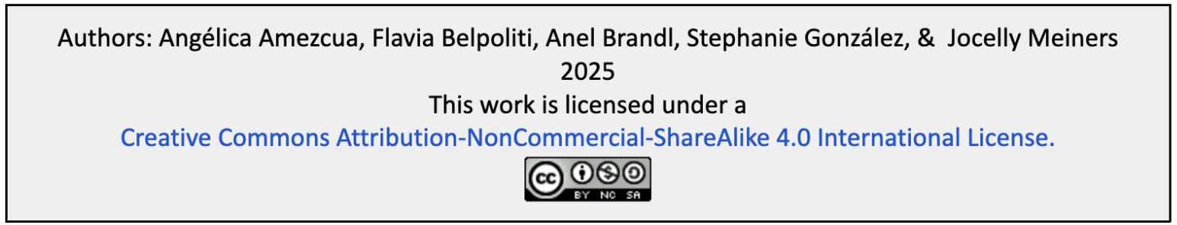
Capítulo 4 - Estamos Aquí! - estamosaquishl.org
4A-8

Conecta Arizona: Comunidad Archives – Conecta Arizona
The Hispanic Council: Descubre la herencia hispana de Arizona – The Hispanic Council

California
Centro Latino de San Francisco: Centro Latino de San Francisco Centro de Recursos Centroamericano: CARECEN SF
Southeast Leadership Network: Southeast Leadership Network North County Immigration Task Force: About us/Conozcanos

Capítulo 4 - Estamos Aquí! - estamosaquishl.org
🗣 Sección 4B: Lengua Viva
En esta sección, vamos a reflexionar sobre nuestras percepciones y conocimientos sobre la frontera y explorar vocabulario relacionado a la identidad y vida fronteriza. Vamos a revisar temas relacionados con la Proposición 203 de Arizona y sus implicaciones no solamente para el acceso a la educación bilingüe sino también para estudiantes inmigrantes. Finalmente, vamos a describir tres variantes lingüísticas del español en EE.UU.: el español chicano, el pachuco y el caló, analizando su uso y representación en medios y la cultura chicana.
Conceptos fronterizos
Para empezar. Escribe tus respuestas a las siguientes preguntas relacionadas con la frontera entre México y Estados Unidos. Después, comparte tus respuestas en grupos de tres.
1.
¿Qué imágenes o sensaciones te evoca la palabra frontera? Piensa en cómo esta palabra puede generar distintos símbolos, emociones o recuerdos.
2.
¿Qué sabes sobre la historia de la frontera entre México y Estados Unidos? Reflexiona sobre los eventos históricos, los acuerdos o los cambios que han marcado la relación entre ambos países.
3.
¿Qué personas, historias o películas asocias con la frontera? Considera figuras históricas, relatos populares, o representaciones culturales que te vienen a la mente al hablar de la frontera.
4B-1

Actividad 1: La frontera
Paso 1. Lee la tabla de vocabulario relacionado con la frontera. Escribe una definición breve para cada una, usando tus propias palabras. Trata de relacionar cada término con un aspecto histórico, cultural y/o lingüístico de la región suroeste.
Paso 2. En parejas, comparen sus definiciones y discutan cómo estos términos están conectados con la frontera. ¿Cómo contribuyen estos conceptos a tu comprensión de la identidad cultural y lingüística en la frontera? También discutan cuál es la diferencia entre migrante e inmigrante.
Paso 3. Escribe un párrafo (100-150 palabras) sobre algún tema relacionado a las fronteras. Puedes pensar en eventos recientes o la situación actual en la frontera de los EE.UU. Intenta utilizar algunas de las palabras del paso 1. Después de escribir, intercambia párrafos con un compañero. Cada persona debe leer en voz alta el párrafo de su compañero. Luego, hablen sobre por qué seleccionaron esas palabras en particular de la lista y expliquen cómo organizaron su párrafo para incorporarlas de manera efectiva.
4B-2

Palabra
Definición
frontera

cultura fronteriza

asilo

xenofobia

desplazamiento

deportación

derechos humanos

resistencia

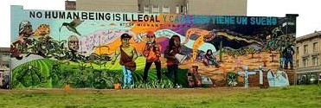
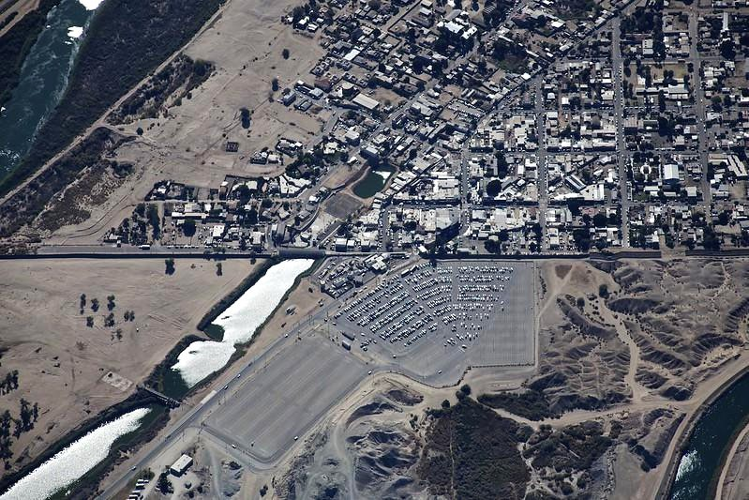
Actividad 2. Representaciones visuales de la frontera
Paso 1. Reflexiona sobre las siguientes imágenes durante unos momentos y escribe tus primeras impresiones sobre cada una.
1.
Rik Panganiban, 2011. No Human Being is Illegal Mural [Imagen] Flickr. CC BY-NC 2.0
2.
Luis Jou García, 2012.US-Mexico Border (Yuma) [Imagen] Flickr. CC BY-NC 2.0
4B-3

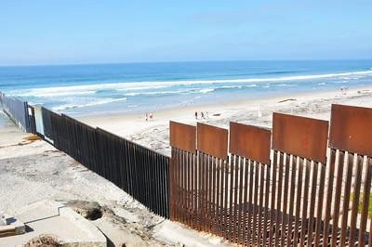
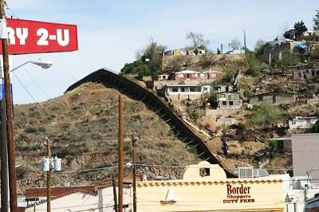
3.
BBC World Service, 2014. US/Mexico border stretches [Imagen] Flickr. CC BY-NC 2.0
4.
Allen Ormond, 2004. Arizona/Mexico border [Imagen] Flickr. CC BY 2.0
4B-4

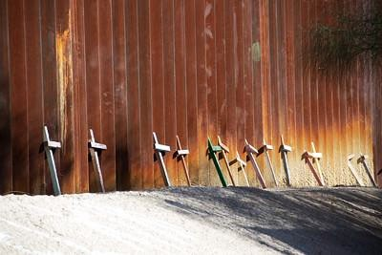
5.
Peg Hunter, 2017. BorderEncuentro2017_Day 2 [Imagen] Flickr. CC BY-NC 2.0
Paso 2. En grupos de tres estudiantes, comparen sus impresiones de las imágenes y contesten las siguientes preguntas:
●
●
●
●
●
¿Qué ven en cada imagen?
¿Cuáles son los elementos más destacados?
¿Qué historia o realidad creen que representan estas imágenes?
¿Cuál imagen les parece más interesante? ¿Por qué?
¿Qué emociones les provocan estas imágenes?
4B-5

Actividad 3. El movimiento de Sólo Inglés en Arizona
Para empezar. ¿Sabes cuál es el idioma oficial de los Estados Unidos? ¿Y el idioma oficial de tu estado? ¿Qué sabes sobre el movimiento Solo inglés? Para comenzar a conocer más sobre este tema, lee el siguiente texto sobre la Proposición 203 en Arizona.
4B-6
Proposición 203 en Arizona

Proposición 203, aprobada en Arizona en el año 2000, es una ley que restringe el uso de programas bilingües en las escuelas públicas y promueve que los estudiantes que no dominan el inglés reciban clases intensivas en ese idioma. Esta ley se basa en la idea de que el inglés es el idioma principal de Estados Unidos y que aprenderlo bien es necesario para tener éxito en la economía y la sociedad del país. Según la Proposición 203, aprender inglés desde temprana edad ayuda a los niños inmigrantes a integrarse mejor. La ley también dice que los programas bilingües no funcionan bien y son costosos, y culpa a las escuelas de Arizona por los bajos niveles de inglés y las altas tasas de deserción entre estudiantes inmigrantes. Por esto, establece que la enseñanza debe ser principalmente en inglés, limitando el uso y valor de otros idiomas en el sistema educativo. Actualmente, Arizona es el único estado que sigue manteniendo una política de Solo Inglés.

Además de Arizona, algunos otros estados también aplicaron políticas de Solo Inglés en el pasado, enfocándose en reducir la educación bilingüe y solo enseñar en inglés a los estudiantes que estaban aprendiendo el idioma. Los ejemplos más conocidos son:

- California – Proposición 227 (1998): Esta ley exigía que las escuelas usaran programas de inmersión en inglés y limitaba la educación bilingüe. Sin embargo, en 2016 se eliminó con la Proposición 58, y se volvieron a permitir los programas bilingües y multilingües en las escuelas.

- Massachusetts – Question 2 (2002): Similar a la ley en California, esta medida limitaba la educación bilingüe y ordenaba que la enseñanza fuera solo en inglés. En 2017, Massachusetts cambió esta política con la Ley LOOK, la cual permitió más opciones para programas bilingües y de doble inmersión.

- Colorado – Enmienda 31 (2002): Aunque era parecida a las políticas en California y Massachusetts, esta enmienda no fue aprobada, por lo que Colorado nunca implementó una política de Sólo Inglés.

Estos estados comenzaron con políticas de Solo Inglés pensando que aprender inglés rápido era esencial para los estudiantes inmigrantes. Pero con el tiempo, California y Massachusetts cambiaron de opinión y eliminaron esas leyes, ya que investigaciones y expertos demostraron los beneficios de la educación bilingüe.

Paso 1. Ahora, lee el texto de la Sección 1 de la Proposición 203 del estado de Arizona. A medida que leas, subraya o marca las palabras o frases que consideres importantes y/o relevantes para comprender claramente el texto.
4B-7
Proposition 203: Section 1

The People of Arizona find and declare:

- The English language is the national public language of the United States of America and of the state of Arizona. It is spoken by the vast majority of Arizona residents, and is also the leading world language for science, technology, and international business, thereby being the language of economic opportunity; and

- Immigrant parents are eager to have their children acquire a good knowledge of English, thereby allowing them to fully participate in the American Dream of economic and social advancement; and

- The government and the public schools of Arizona have a moral obligation and a constitutional duty to provide all of Arizona's children, regardless of their ethnicity or national origins, with the skills necessary to become productive members of our society. Of these skills, literacy in the English language is among the most important.

- The public schools of Arizona currently do an inadequate job of educating immigrant children, wasting financial resources on costly experimental language programs whose failure over the past two decades is demonstrated by the current high drop-out rates and low English literacy levels of many immigrant children.

- Young immigrant children can easily acquire full fluency in a new language, such as English, if they are heavily exposed to that language in the classroom at an early age.

- Therefore it is resolved that: all children in Arizona public schools shall be taught English as rapidly and effectively as possible.

- Under circumstances in which portions of this statute are subject to conflicting interpretations, these Findings and Declarations shall be assumed to contain the governing intent of the statute.

Paso 2. Traduce las palabras o frases que subrayaste al español. Esto te va a servir como guía para las siguientes actividades, donde vas a expresar tus opiniones en español sobre la Proposición 203.
Paso 3. En grupos, contesten las siguientes preguntas:
●
¿Qué piensan de la afirmación de que "el inglés es el idioma nacional y público de Estados Unidos"? ¿Qué implica esta declaración para las personas que hablan otros idiomas en Arizona?
¿Qué significa “el sueño americano” en el contexto de este documento? ¿Creen que el aprendizaje del inglés es suficiente para acceder a ese sueño?
La Proposición 203 menciona que el gobierno tiene la obligación moral y constitucional de enseñar inglés a los niños inmigrantes. ¿Piensan que esta obligación excluye la enseñanza y el valor de otros idiomas? Expliquen su respuesta.
¿Están de acuerdo con la afirmación de que los programas bilingües han fracasado?
¿Qué otros factores podrían afectar los niveles de alfabetización y las tasas de deserción escolar?
¿Cuáles podrían ser los efectos de estas políticas lingüísticas en la identidad cultural y lingüística de los niños inmigrantes en Arizona?
●
●
●
●
Paso 4. Escribe una breve reflexión de 100 palabras tomando en cuenta las siguientes preguntas:
●
●
¿Qué sentimientos y pensamientos te genera esta política?
¿Cómo crees que esta política impacta la preservación del español y la cultura en comunidades hispanohablantes?
Si tuvieras que proponer una alternativa o modificación a esta política, ¿qué sugerirías?
●
4B-8
Palabra o frase
Equivalente en español
Palabra o frase
Equivalente en español
Economic opportunity

Findings and Declarations

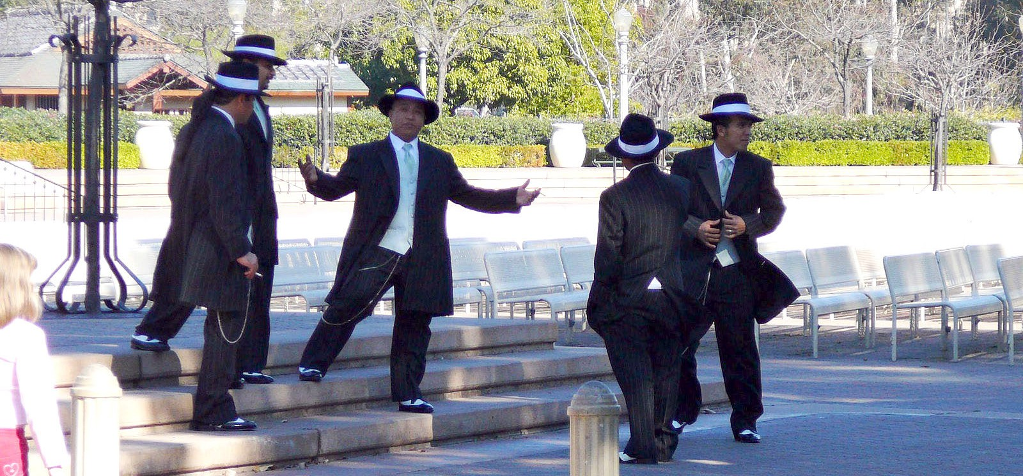
El caló y el Chicano Spanish
Actividad 1. El español en el suroeste de Estados Unidos
Paso 1. Vamos a leer este breve texto para luego explorar en detalle dos variedades estadounidenses: el caló y el chicano spanish.
4B-9
El español: una lengua en contacto

Aaron F, 2007 Zoot suits [Imagen] Wikimedia CC BY-SA 2.0

Como hemos mencionado en capítulos anteriores, en los Estados Unidos el español vive en contacto constante con el inglés. Este contacto de lenguas produce varios fenómenos lingüísticos que caracterizan a las variedades de contacto: cambio de código, translanguaging, préstamos léxicos, calcos, extensiones semánticas y marcadores discursivos. En el área del suroeste (California, Tejas, Nuevo México, Arizona) estos fenómenos lingüísticos llevaron a la creación de variantes del español como caló y Chicano


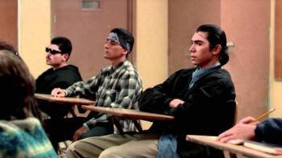
Actividad 2. Chicano Spanish y caló
Con un/a compañero/a, vean los videos, escuchen con cuidado e identifiquen ejemplos de Chicano Spanish y caló.
Escenas de la película Stand and Deliver (Menéndez, R. (1988). Stand and Deliver.
WarnerBros) Escena #1 y Escena #2
Movieclips. 2017. Stand and Deliver (1988) - Fingerman scene
Phuck Yiu. 2023. Stand and Deliver (1988) Orale
4B-10
Spanish. Estas dos variantes representan manifestaciones del uso del español en el contexto sociocultural de los mexicanoamericanos en Estados Unidos que surgieron a lo largo de los años. Explicaremos más sobre estas variantes a continuación:

Caló
El caló es una variante que evolucionó en el suroeste de los Estados Unidos a partir del español gitano en España, pero su adaptación en las Américas se desarrolló como una jerga de las comunidades mexicoamericanas y ha influido en el lenguaje de la cultura de los pachucos. Los pachucos representan un estilo de vida y una subcultura que surgió entre los jóvenes mexicoamericanos durante las décadas de 1930 a 1950. Se destacan por su vestimenta (el zoot suit) y por su forma de hablar: el caló. El lenguaje caló incluye metáforas y expresiones figurativas, como pintarse de colores (huir rápidamente). También incorpora una mezcla de inglés, español y náhuatl. Una palabra proveniente del náhuatl es chante, del náhuatl chantli, que significa “casa”. Algunos otros ejemplos son frases como órale, ese y simón; la ruca (referencia a una mujer); y cámara (frase que expresa estar de acuerdo).

Chicano Spanish
Esta es una variedad del español que ha evolucionado dentro de la comunidad chicana y que, en general, es hablada únicamente por personas de origen mexicano. Similar al Spanglish, esta variante se caracteriza por el uso de cambio de códigos, préstamos léxicos, calcos semánticos e innovaciones fonéticas y sintácticas. Particularmente, Chicano Spanish se asocia a menudo con un sentido de pertenencia y resistencia cultural. Algunos ejemplos incluyen el uso de troca, parquear y frases como llamar para atrás. En comparación al Spanglish, Chicano Spanish incorpora elementos del caló.

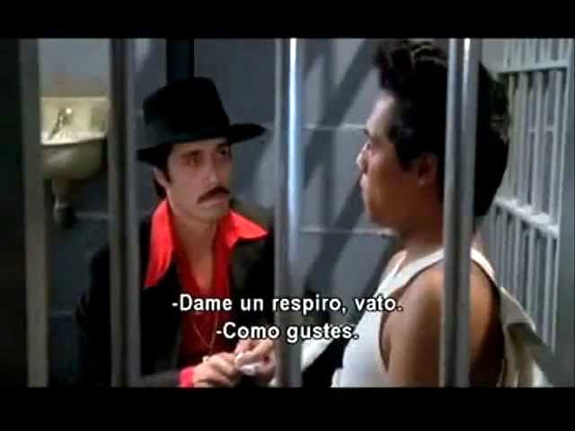
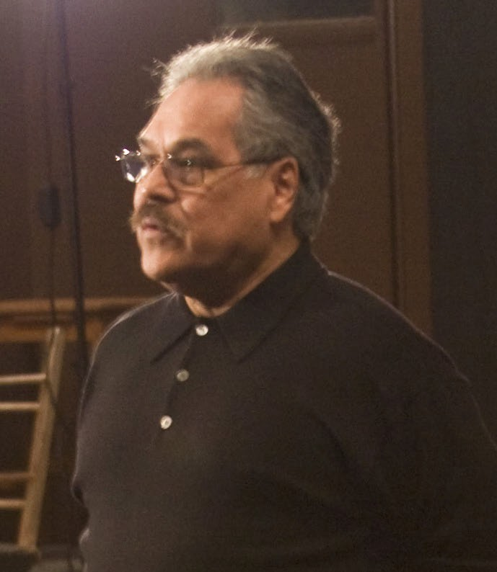
Escena de la película Zoot Suit
Néstor Hernández. 2012. HandBall. Zoot Suit.
Actividad 3. Hablantes del caló
En grupos de 3 explora otros ejemplos del caló en la obra de teatro Zoot Suit, escrita por Luis Valdez. Los personajes dialogan con una mezcla de inglés, español y caló.
James Jeffrey, 2008. Luis Valdez, Chicano Playwright. [Imagen] Wikimedia. CC BY 2.0
4B-11

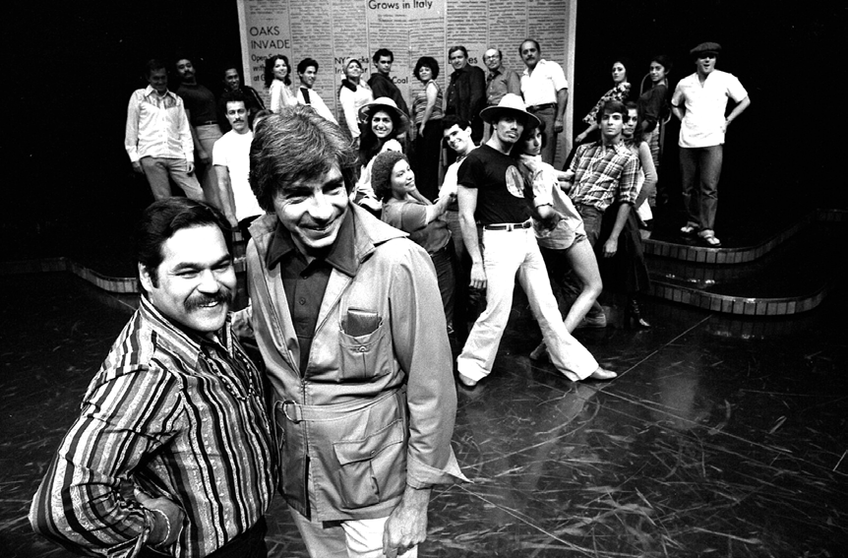
Paso 1. Lee el siguiente fragmento de la obra que incluye esta mezcla.
Fragmento de la escena 7. The Saturday Night Dance (p. 1344)
Pachuco: Cuando salgo yo a bailar
Yo me pongo muy catrín
Las huisitas todas gritan, daddy Vamos a bailar el swing
Bertha: Ese, ¡surote! How about a dance for old time’s sake? No te hagas gacho.
Henry (slow dancing with Della): Sorry, Bertha
Bertha: Is this your new huisa? This little fly chick?
Della: Listen, Bertha…
Henry (stops her): Chale. She’s just jealous. Beat it, Bertha.
Bertha: Beat it yourself, Mira. You got no hold on me, cabrón. Not any more. I’m as free as a bird.
Smiley: (coming up): Ese, Hank, that’s the Downey Gang in the corner. You think they’re looking for trouble?
Henry: There’s only a couple of them
Bertha: That’s all we need.
Smiley: Want me to alert the batos? Henry: Nel, be cool.
Bertha: Be cool? Huy, yu, yi. Forget it, Smiley. Since he joined the Navy, this bato forgot the difference between being cook and being cool-O.
Si quieres leer más, puedes encontrar la obra completa aquí.
Holly Cheng, 2023. Luis Valdez and Gordon Davidson with cast of Zoot Suit. [Imagen].Wikipedia. CC BY 4.0
4B-12

Paso 2. Escribe las palabras que identifiques del caló:
Paso 3. Elijan tres palabras o expresiones del caló y escriban su interpretación del significado. Por ejemplo: Nel es una palabra para decir que no, algo con lo que no estás de acuerdo.
Compartan sus interpretaciones con el resto de la clase y comprueben el significado entre todos.
Paso 4. Respondan las siguientes preguntas en grupos de 2 o 3 estudiantes.
1.
¿Ustedes hablan alguna de las variedades Chicano Spanish ó caló? ¿O usan algunas de las palabras del fragmento? ¿Cuáles?
2.
¿Qué piensas sobre la mezcla de variantes en el fragmento de la obra? ¿La audiencia o los lectores pueden tener dificultades para comprenderla?
3.
¿Crees que existen prejuicios hacia el uso del caló? ¿Por qué sí o por qué no?
4B-13

1.

2.

3.


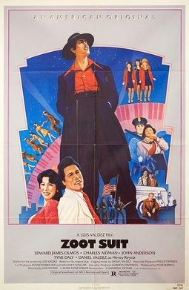
4. Comenta con la clase cómo explicarías el caló a una persona que no sabe nada sobre esta variante. Para escuchar algunas opiniones sobre este tema, mira el video de Jibran Pachuco (2023), El caló es el lenguaje importante dentro del pachuquismo.
Convars Podcast. 2023. El caló es el lenguaje importante dentro del Pachuquismo
Actividad 4. El español chicano y caló presente en todas partes
Paso 1. Para esta actividad, deberán buscar en los medios de comunicación que usualmente manejan o con los que están familiarizados, ejemplos del uso del Chicano Spanish o caló. Cualquier formato es válido: algún cantante usando estos fenómenos lingüísticos, algún actor/actriz en una entrevista, un video de TikTok que hayan visto, una publicación en Instagram/Facebook, una noticia que hayan leído, una canción o video que hayan escuchado, un poema que hayan leído, una película, entre otros.
Zoot suit (movie poster) [Imagen] Wikipedia. Fair use
Aquí compartimos algunos recursos: Películas: American Me; Mi vida loca; Sangre por Sangre; La Bamba y La Misión. Canciones: El Camino, This Land is Your Land y Georgia on My Mind por Las Cafeteras; Stand-Up Revolution by Ozomatli; East LA by will.i.am + Taboo
Paso 2: Comparte el enlace de tu ejemplo con la clase (donde indique tu instructor) y contesta las siguientes preguntas:
1. ¿En dónde encontraste el contenido que estás compartiendo? ¿De qué año/mes es?
2. ¿Se hizo viral (popular) el contenido? ¿Fue polémico o fue bien aceptado/recibido en los medios de comunicación y/o en la sociedad? En caso de que hayas encontrado algo que fue polémico, intenta explorar quiénes se opusieron.
4B-14

3.
Analiza las lenguas utilizadas. ¿Hay una lengua predominante: Chicano Spanish ó caló? Describe los elementos/características que se encuentran en tu ejemplo del Chicano Spanish o caló.
4.
¿Qué opinas acerca del uso del Chicano Spanish o caló en estos tiempos? ¿Piensas que aún se usan estas variantes del español? Explica tu respuesta. ¿Dónde se usa, y quién lo usa?
5.
¿Crees que en un futuro será socialmente más aceptado el uso del Chicano Spanish o caló? ¿Por qué sí/no?
Paso 3. Después de que todos sus compañeros hayan contestado, deben comentar sobre lo que compartieron dos de tus compañeros.
Español de Nuevo México
Actividad 1. Lectura sobre el español de Nuevo México
Paso 1. ¿Qué sabes sobre el español de Nuevo México? Vamos a leer este breve texto y después describir en más detalle estas variantes del español estadounidense.
4B-15

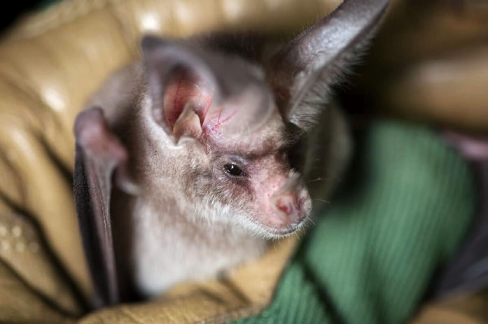
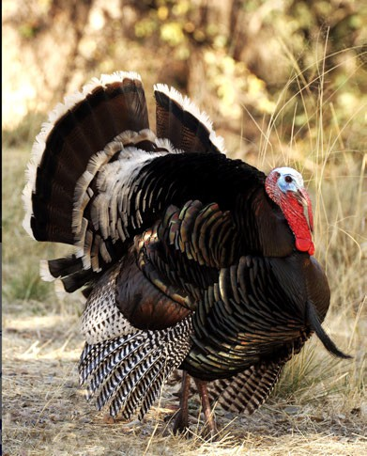
El español de Nuevo México
Según el artículo “A Panorama of Traditional New Mexican Spanish” del Dr. Damián Vergara Wilson (2015), el español de Nuevo México tiene raíces profundas en el contacto entre el español y las lenguas indígenas, principalmente el náhuatl y otras lenguas de la región. En particular, el autor menciona que el español de Nuevo México es la variedad más antigua ya que se ha hablado desde la colonización española en el siglo XVI, mucho antes de la llegada de los ingleses y su lengua.
Bills y Vigil (2008) proponen que existen dos variedades del español en Nuevo México. En el sur, se utiliza el español del norte de México, conocido como el “español fronterizo," mientras que en el norte se usa el español tradicional, el cual, desafortunadamente, está desapareciendo para ser reemplazado por el español mexicano y el español fronterizo.
El español tradicional del norte de Nuevo México tiene características únicas que se atribuyen en gran parte al aislamiento de otras variedades del español. Bills y Vigil (2008) mencionan que estas características incluyen: 1) la persistencia de arcaísmos, como léxico, formas gramaticales y pronunciación; 2) desarrollos lingüísticos internos; y 3) el contacto lingüístico entre el español e inglés. A continuación, veremos algunos ejemplos de estas características:
●
●
*Arcaísmos / Palabras tradicionales: asina, muncho, mesmo, truje, vide Léxico: gallina de la tierra (turkey) y ratón volador (bat)
Wayne Dumbleton. 2009.
Wild Turkey male displaying [Imagen]. Flickr. CC BY-NC-SA
Alan Harper. 2015. Murciélago Archives [Imagen]. Quo. CC-BY-NC
●
●
●
Formas gramaticales: hablenos, nosotros hamos comido, yo me ha tenido Pronunciación: jallar, jumo, díaj, nojotros
Contacto entre el español e inglés: bisnes (business), breca (brake), cuque (cookie), crismes (Christmas), espor (sport)
*Nota importante: El término “arcaísmos” es muy controversial porque, aunque se categoriza así a algunas palabras que se piensan ‘en desuso’, en realidad estas se siguen usando hoy en día en ciertas regiones o comunidades que conservan elementos del español colonial,
4B-16

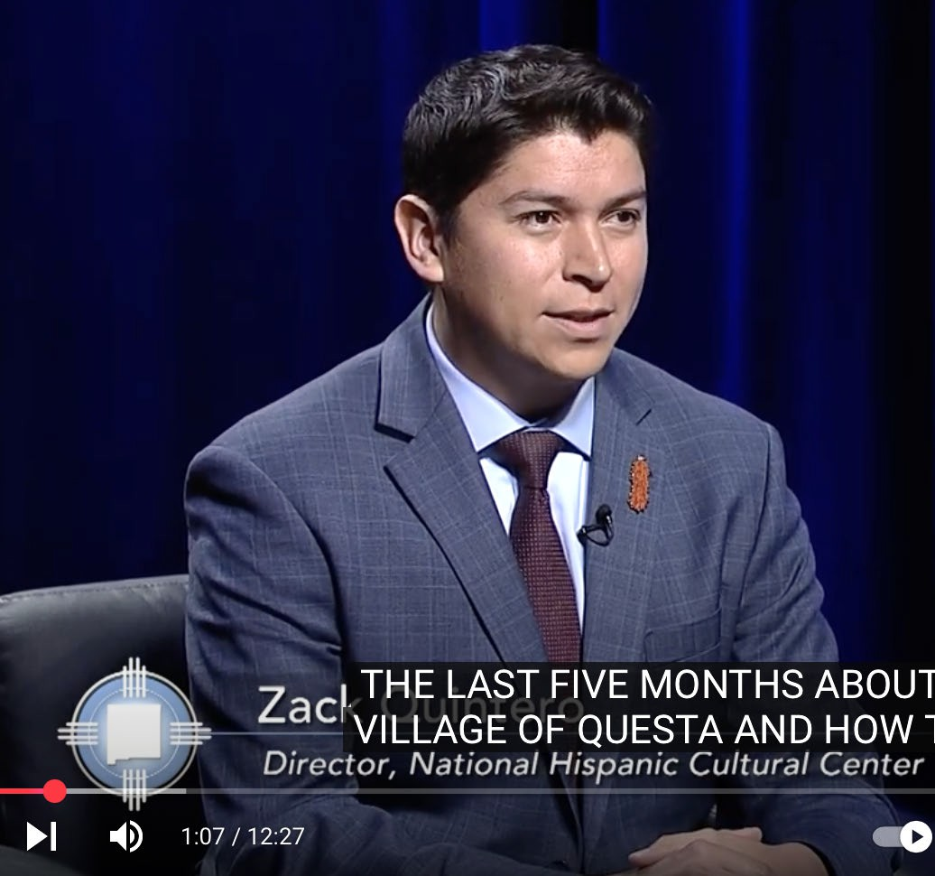
Actividad 2. El español tradicional del norte de Nuevo México
Paso 1. Ve el video Saving a dying Spanish dialect in Northern New Mexico (New Mexico in Focus, NMPBS, 2023) y escribe un breve resumen sobre qué es “The Legacy Project” y por qué es importante este proyecto.
New Mexico in Focus. 2023. Saving a Dying Spanish Dialect in Northern New Mexico
Paso 2. Según el video, ¿quién aún habla el español tradicional del norte de Nuevo México?
¿Cómo se ha mantenido esta variante y cómo planean mantenerla?
4B-17

como Nuevo México y otras áreas rurales. En este libro, preferimos utilizar la expresión “formas tradicionales” para identificar a estas palabras que, en algunas variedades, son formas históricas que no se usan.

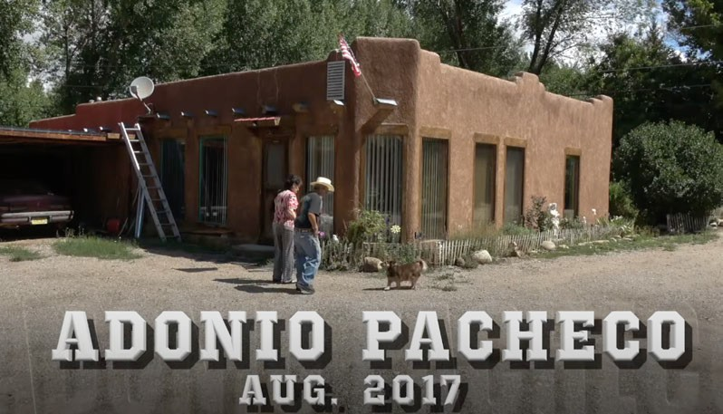
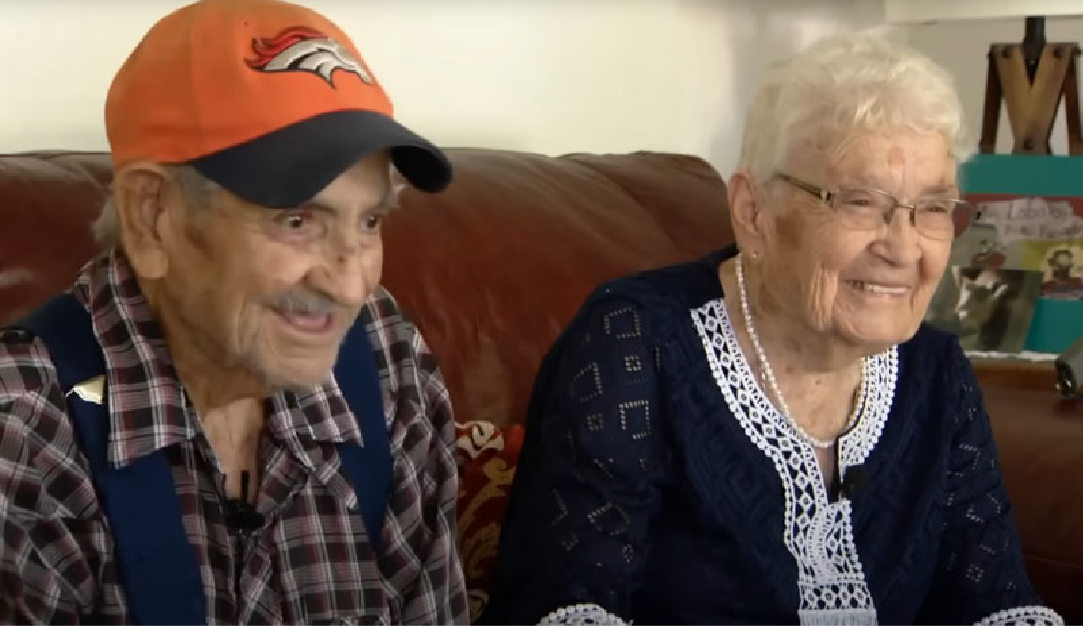
Paso 3. Ve estos dos videos e identifica algunas palabras y expresiones tradicionales del español del norte de Nuevo México:
Video 1: Adonio Pacheco, New Mexico Spanish:
TimReevesVideo. 201. Adonio Pacheco, New Mexico Spanish
Video 2: Spanish dialect unique to portions of Colorado and New Mexico is fading away:
9NEWS. 2022. Spanish dialect unique to portions of Colorado and New Mexico is fading away
Paso 4. Escribe un breve resumen sobre lo que aprendiste acerca del español tradicional del norte de Nuevo México. Menciona lo que más te sorprendió de esta variante del español y comenta lo que notaste sobre la pronunciación y del uso de la mezcla de idiomas.
4B-18

4B-19

El español nuevo mexicano
El español de Nuevo México: Una joya que sobrevive en EEUU
Comunidades luchan por conservar el español de Nuevo México, dialecto único en su tipo El español de Nuevo México
Para saber más

Capítulo 4 - Estamos Aquí! - estamosaquishl.org
📚 Sección 4C: Sociopolítica, ecopolítica, educación
y economía
En esta sección vamos a analizar la historia y el estado actual de la educación bilingüe en Estados Unidos, específicamente en Nuevo México. También vamos a analizar algunos temas políticos y la importancia del voto latino en los Estados Unidos, particularmente en el estado de Arizona. Finalmente, vamos a explorar el movimiento por los derechos de los trabajadores agrícolas en el estado de California y las contribuciones de Dolores Huerta a este movimiento.
Educación
Para empezar. Comenta las siguientes preguntas con tus compañeros:
- ¿Cómo fue tu experiencia en la escuela primaria con respecto a los idiomas? ¿Estuviste en algún programa de inmersión, de inglés como segunda lengua (ESL) o algún programa bilingüe? ¿Recibiste el sello de bilingüismo (seal of biliteracy)?
- ¿Qué sabes de los programas de educación bilingüe en tu ciudad o estado?
Actividad 1. Educación bilingüe en Nuevo México
Paso 1. Lee el siguiente texto de introducción al tema de la educación bilingüe y coméntalo con tus compañeros usando las preguntas de guía que siguen a continuación.
4C-1
La educación bilingüe
Según el artículo “La educación bilingüe” de Goldenberg y Wagner (2015), aún existe una división significativa en la implementación de la educación bilingüe en Estados Unidos.
Aunque varios estudios muestran que el aprendizaje en la lengua materna facilita la adquisición general de conocimientos y fortalece el dominio del inglés, existen políticas y actitudes en algunas regiones que restringen el funcionamiento de programas bilingües en las escuelas. Esto se debe, en parte, a la creencia de que enseñar en inglés exclusivamente promueve una mayor integración y éxito en la sociedad estadounidense.

A pesar de esta resistencia, los investigadores destacan que la educación bilingüe ha demostrado ser efectiva para el desarrollo académico. Los estudiantes que reciben instrucción en su lengua materna pueden alcanzar altos niveles de competencia en inglés a largo plazo y lograr buenos resultados en pruebas estandarizadas en comparación con sus compañeros que aprenden solo en inglés. Esto ocurre porque el aprendizaje en la lengua materna les da una base sólida en habilidades académicas que se pueden transferir a otros idiomas, incluida la lectura y la comprensión.

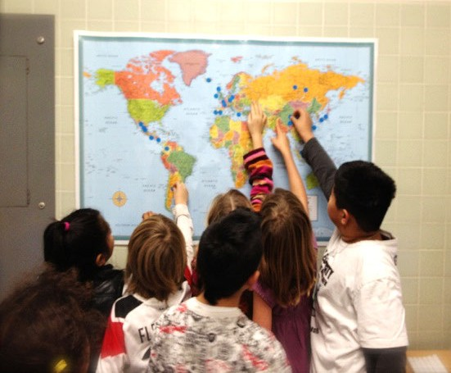

Capítulo 4 - Estamos Aquí! - estamosaquishl.org
Preguntas de discusión:
●
●
●
¿Qué opinas sobre los programas de educación bilingüe/dual?
¿Quiénes deberían participar en estos programas?
¿En qué lenguas deberían ser educados los hijos de inmigrantes en los Estados Unidos?
Paso 2. Vamos a explorar el tema de la educación bilingüe en Nuevo México, usando la página de ‘Dual Language Education of New Mexico.’
Dual Language Education of New Mexico. DLeNM.org
4C-2
Hoy en día, el acceso a la educación bilingüe varía ampliamente. En algunos estados, como California y Texas, los programas bilingües han ganado apoyo tras reformas y políticas más inclusivas. Sin embargo, en otros lugares, la falta de fondos, la carencia de maestros capacitados y los desafíos políticos limitan su implementación. La situación refleja una nación dividida en cuanto a la aceptación del bilingüismo en la educación, a pesar de las evidencias que muestran sus beneficios a largo plazo para los estudiantes de diversas comunidades lingüísticas.
Wong, Andi. (2011). Los hijos de inmigrantes sobresalen más que los niños de los nacidos en EE.UU. [Imagen]. imagesnippets.com. CC BY-NC-ND 4.0

Cabe aclarar que además del concepto de educación bilingüe, ha surgido el concepto de la educación dual. La diferencia entre educación bilingüe y dual se puede explicar como una distinción entre enfoques transicionales y modelos equitativos de bilingüismo (García & Kleyn, 2016). Específicamente, la educación bilingüe se enfoca en estudiantes de lenguas minoritarias y suele ser transicional, y le da prioridad al aprendizaje del idioma dominante. En contraste, la educación dual busca desarrollar bilingüismo y biliteracidad en estudiantes de orígenes lingüísticos diversos, promoviendo la equidad entre ambos idiomas y el mantenimiento de ambas lenguas.

En esta sección, nos vamos a enfocar en la educación bilingüe/dual en el estado de Nuevo México, que ha sido un líder en el país con respecto a este tema.

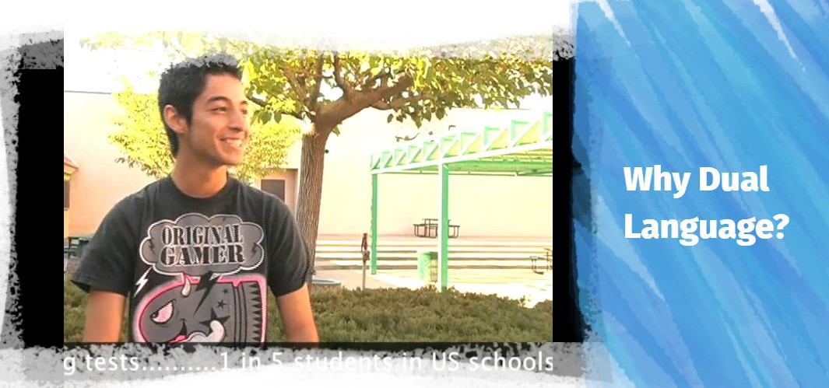
Capítulo 4 - Estamos Aquí! - estamosaquishl.org
¿Sabías que el estado de Nuevo México es un líder en el país con respecto a la educación bilingüe/dual? Nuevo México es el primer estado del país en tener una ley bilingüe multicultural, desde que se pasó el Bilingual Multicultural Act en 1973. Esto le da la oportunidad a muchos niños de recibir educación no solo en inglés, sino también en otras lenguas como español o en la lengua nativa americana de la región. (New Mexico Public Education Department)
Primero, explora la página de Dual Language Education in New Mexico y completa la siguiente tabla con definiciones y explicaciones en español, usando tus propias palabras:
¿Tienes experiencia con algún programa bilingüe o de educación dual? Coméntalo con tus compañeros.
Paso 3. Ahora mira el video Why Dual Language? que se encuentra en la página de DLNM ‘Resources for Families and Community Members’. Lee con cuidado el texto que sale en letra blanca abajo del video, y contesta las preguntas que siguen.
Dual Education of New Mexico. 2011. Why Dual Language?
4C-3
Definición de dual language education / educación en dos idiomas / educación dual:

Algunos beneficios de los programas de lenguaje dual:

1.

2.

3.

4.

5.

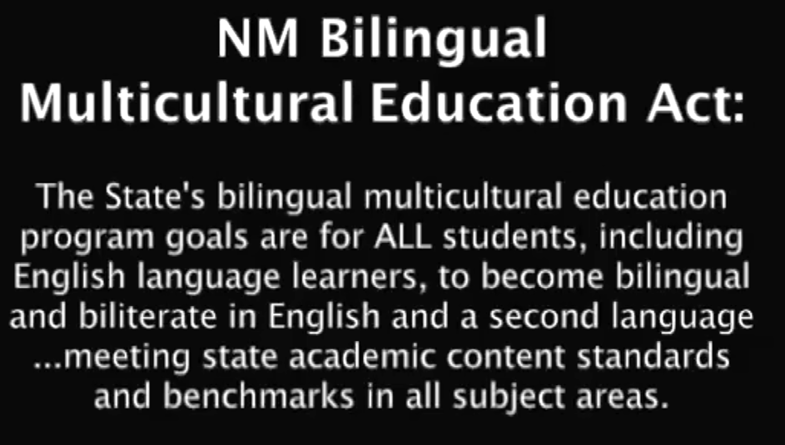
Capítulo 4 - Estamos Aquí! - estamosaquishl.org
1.
¿Qué porcentaje de los niños del mundo se crían en contextos bilingües?
2.
¿Cuántos estudiantes en los Estados Unidos hablan un idioma en casa que no es el
inglés?
3.
¿Cuáles son dos beneficios del bilingüismo?
1.
2.
4.
Escribe cuatro razones por las que los niños del video disfrutan aprender en dos idiomas, o por las que piensan que es útil e importante. Agrega tus propias razones.
5.
Al final del video se puede ver la meta del NM Bilingual Multicultural Act. Léela con cuidado y tradúcela a español:
6.
Finalmente, el video describe las tres metas de los programas de lenguaje duales. Léelos con cuidado y tradúcelos a español:
4C-4

Imagen del video Why Dual Language?

El Acta de Educación Bilingüe Multicultural de NM:

Lo que dicen los estudiantes del video: 1.

2.

3.

4.

Mis propias razones:
1.

2.

3.

4.

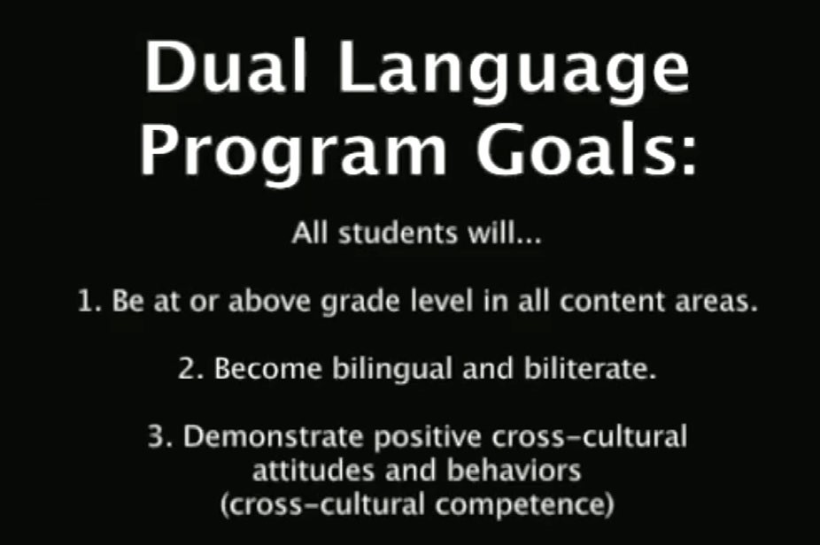
Capítulo 4 - Estamos Aquí! - estamosaquishl.org
Actividad 2. La educación bilingüe en mi ciudad
Después de aprender sobre algunos de los programas de educación bilingüe en Nuevo México, ahora vas a investigar las opciones de educación bilingüe que ofrece el distrito escolar en la ciudad o pueblo donde vives tú, en alguna comunidad cercana, o en donde vive tu familia. Si hay otros compañeros que van a investigar la misma región, pueden trabajar en grupos de dos o tres personas.
Paso 1. Realicen una investigación en internet para responder las siguientes preguntas:
¿Existen programas bilingües en el distrito escolar que investigaste? Si existen, ¿qué tipo de programas son? ¿En cuántas escuelas se ofrecen? ¿Qué lenguas se enseñan, y hasta qué grado? Tomen apuntes de sus hallazgos aquí:
Paso 2. Después de aprender un poco sobre el distrito escolar que investigaste, y de lo que hacen otros programas como los de Nuevo México, haz una lluvia de ideas de cómo podría mejorar el alcance de la educación bilingüe para los estudiantes de tu ciudad o estado. ¿Qué tipo de programas se deberían ofrecer? ¿A qué edad deberían empezar, y hasta cuándo deberían ser ofrecidos? Y si ya existen los programas bilingües en tu área, ¿cómo se podrían mejorar para que más estudiantes reciban educación bilingüe?
4C-5
Información de programas bilingües en el distrito escolar de

Imagen del video Why Dual Language?
Metas del programa de lenguaje dual:
Todos los estudiantes podrán: 1.
2.

3.

Capítulo 4 - Estamos Aquí! - estamosaquishl.org
Paso 3. Usando lo que aprendiste en tu investigación y tu lluvia de ideas sobre cómo mejorar el sistema de educación en tu estado, vas a escribir una carta para el ministro de educación. Esta será una oportunidad para utilizar el registro formal. Debes revisar con cuidado tu ortografía y gramática y utilizar vocabulario rico y variado. En tu carta debes incluir los siguientes elementos:
●
●
●
La fecha (recuerda usar el formato en español. Ej. 28 de octubre de 2024) Un saludo (Ej. Estimado / Querido….)
Primer párrafo: Quién eres, y por qué estás escribiendo la carta - puedes incluir información de tu experiencia personal con respecto a la educación y las lenguas Segundo / tercer párrafo: Tu propuesta o ideas de cómo mejorar la educación bilingüe en el estado y las razones por las que te parece que esto es importante
Una despedida (Ej. Atentamente / Saludos cordiales…) con tu nombre completo
●
●
Escribe aquí tu carta:
4C-6

Recomendación: en la sección 4H Actividades Extras, puedes encontrar información y ejercicios sobre cómo escribir una carta formal.
Lluvia de ideas:

Capítulo 4 - Estamos Aquí! - estamosaquishl.org
4C-7
En la comunidad
Conversa con tu instructor sobre la posibilidad de enviar la carta que hiciste a alguna persona influyente en el campo de la educación en tu ciudad o estado con el fin de mejorar el alcance de la educación bilingüe. Si es el caso, debes investigar a quién le podrías enviar la carta, y posiblemente tengas que traducirla al inglés. Nunca se sabe, ¡tu carta podría hacer una diferencia!

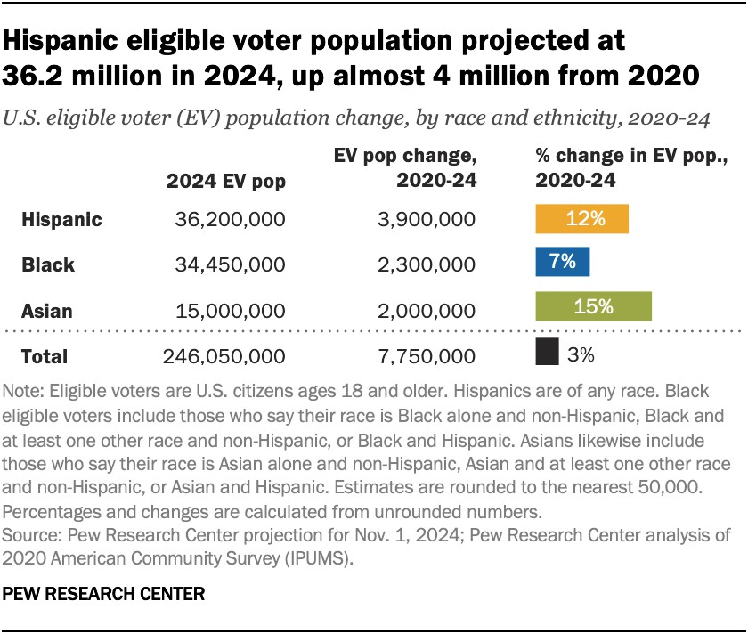
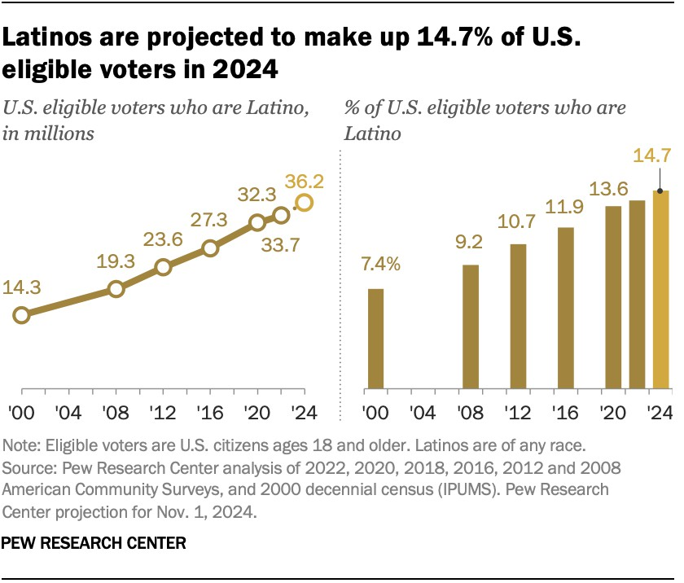
Capítulo 4 - Estamos Aquí! - estamosaquishl.org
Política
Como vimos en capítulos anteriores, los latinos en Estados Unidos tienen gran importancia en la economía del país; otro ámbito en el que los latinos tienen gran influencia es en la política.
Para empezar. Veamos algunos datos interesantes con respecto a la importancia del voto latino en los Estados Unidos, según el reporte de Pew Research Center (2024). Con un grupo, analiza uno de los siguientes gráficos y explica en una oración lo que los datos indican sobre el voto latino. Vas a compartir esta información con la clase.
Fuente de las imágenes: Pew Research Center
4C-8
Grupo 1

Grupo 2

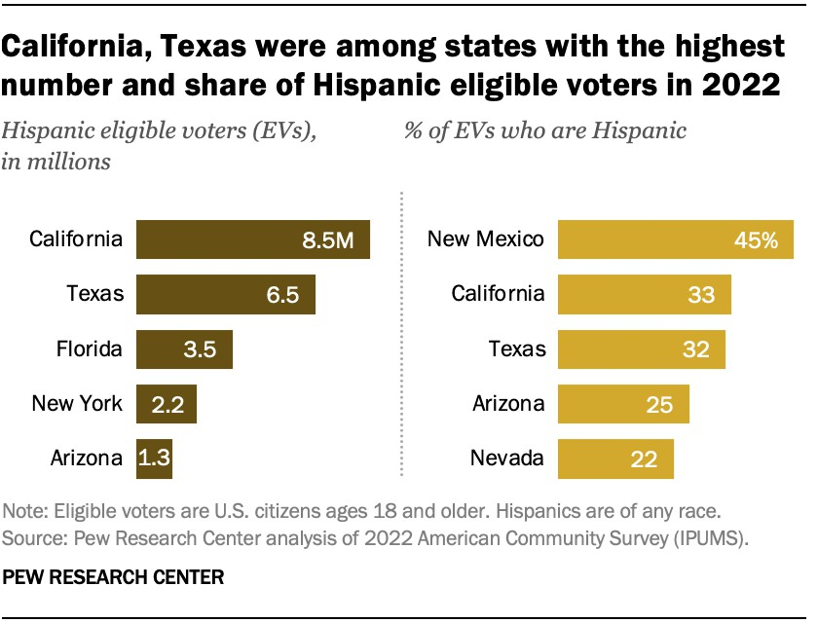
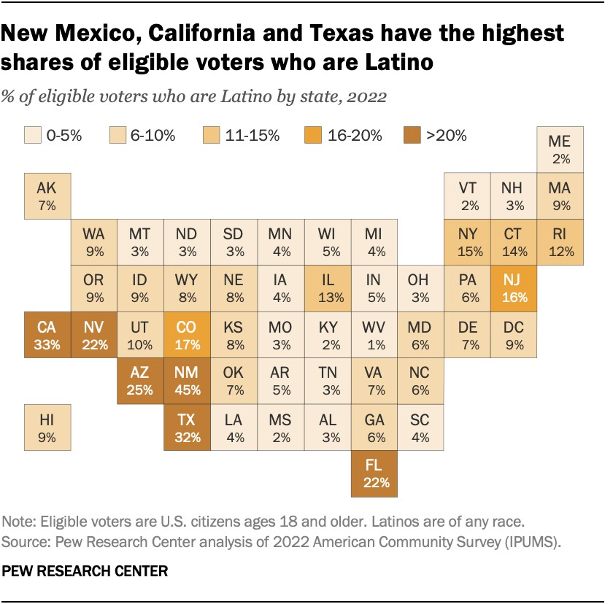
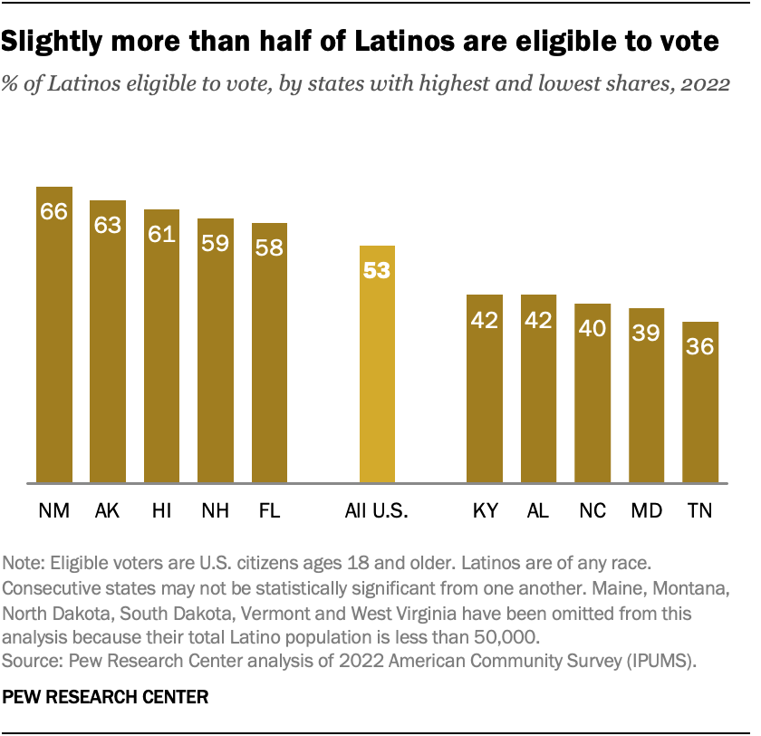
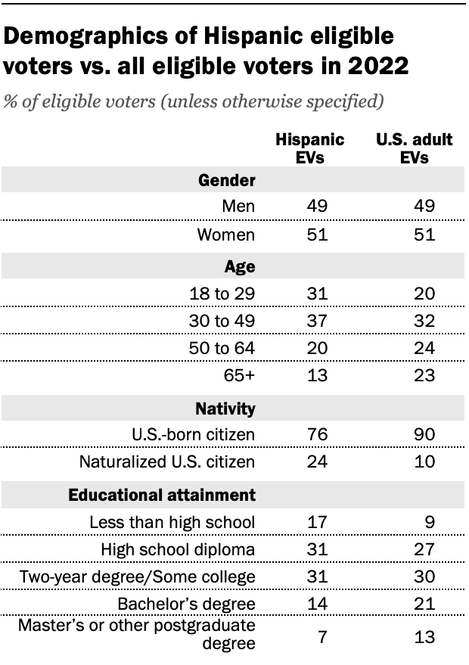
Capítulo 4 - Estamos Aquí! - estamosaquishl.org
Fuente de las imágenes: Pew Research Center
4C-9
Grupo 5
Grupo 6

Grupo 3
Grupo 4

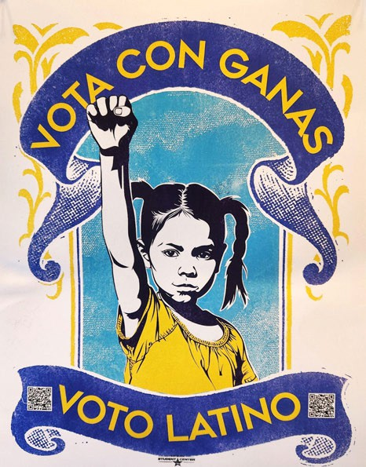
Capítulo 4 - Estamos Aquí! - estamosaquishl.org
Compartan la información con la clase, para que todos tengan las 6 oraciones. Finalmente, comenta con tus compañeros: ¿Cuál es el dato que más te sorprende, y por qué?
Actividad 1. El voto latino en Arizona
En cada elección presidencial, se habla de los llamados ‘swing states'. Estos son estados en los cuales los dos partidos mayoritarios tienen un número similar de votantes, y el resultado de las elecciones en esos estados puede tener un impacto importante en el resultado de las elecciones generales. Uno de esos estados llamados ‘swing states’ es el estado de Arizona. En la siguiente actividad nos enfocaremos en el tema del voto latino en el estado de Arizona.
Para empezar. Comenta las siguientes preguntas con tus compañeros:
1.
¿Cuáles crees que son los temas que más les importan a los latinos al decidir por cuál partido o candidato político votar?
¿Cuáles eran los candidatos políticos en las elecciones del 2024 y cuáles crees que eran los temas principales que determinaron el voto durante esas elecciones?
¿Sabes cuál partido político ganó en el estado de Arizona en las elecciones del 2020 y las del 2024? Si no lo sabes, búscalo en internet.
2.
3.
Paso 1. En esta actividad vas a escuchar algunas partes del episodio 4 del podcast El Péndulo de Central Podcast creado en colaboración con Radio Ambulante Estudios y Telemundo. Este episodio, llamado Arizona, demócratas y republicanos en la frontera, se creó en preparación para las elecciones presidenciales del 2024. Sigue las instrucciones para saber cuáles partes escuchar. Asegúrate de hacer clic en el episodio 4.
4C-10
Grupo 1:

Hispanic Latinx Student Union. 2024. Vota con ganas. [imagen]. East Texas A&M University.

Grupo 2:

Grupo 3:

Grupo 4:

Grupo 5:

Grupo 6:

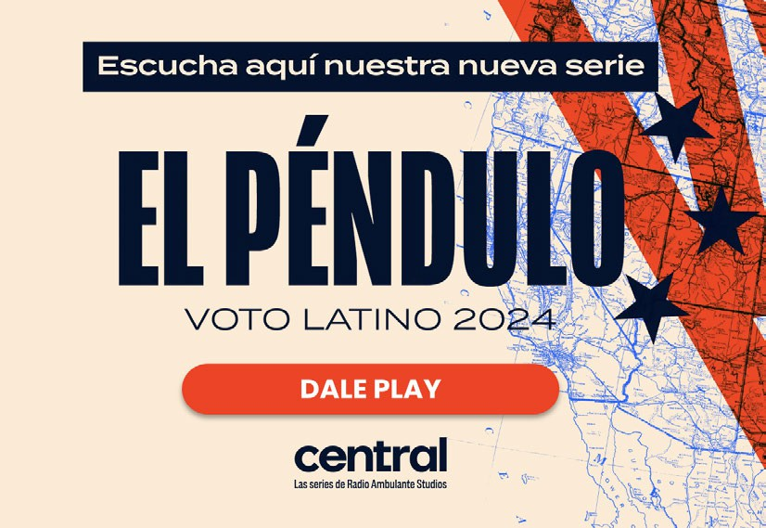
Capítulo 4 - Estamos Aquí! - estamosaquishl.org
Central Podcast. 2024. El Péndulo.
Paso 2. Escucha la sección del minuto 2:30 al minuto 6:30 del podcast, y luego responde las siguientes preguntas:
1.
Cuando Joe Biden ganó las elecciones en 2020, ¿hace cuántos años no había ganado
un partido demócrata en Arizona?
2.
¿Qué porcentaje del electorado de Arizona es latino?
3.
¿Qué porcentaje del voto latino obtuvo Biden en Arizona en el 2020?
4.
Cuál es el tema principal que influyó en el voto de los latinos en el 2020?
5.
¿Qué era la ley SB 1070, y cómo se le llamaba coloquialmente a esta ley?
6.
¿Por qué algunas personas decían que la elección del 2020 en Arizona fue robada?
7.
¿Qué legado importante dejaron las falsas acusaciones en Arizona?
8.
¿Crees que la estrategia política del 2020 afectó las elecciones presidenciales del 2024? Explica tu respuesta.
4C-11

Capítulo 4 - Estamos Aquí! - estamosaquishl.org
Paso 3. Escucha desde el minuto 9:45 al minuto 12:08 de podcast, y luego responde las siguientes preguntas:
1.
¿A qué se refieren cuando hablan del cambio del rojo al azul que ocurrió en Arizona?
2.
¿A qué se refiere la expresión ‘split ticket voting’?
3.
¿Cuántos senadores tiene cada estado en el senado?
4.
Los senadores de Arizona han tenido un papel importante especialmente en qué
temas?
5.
¿Por qué dicen en el podcast que este tema en Arizona no es teórico?
Paso 4. Escucha desde el minuto 24:50 al minuto 27:55 del podcast y luego responde las siguientes preguntas:
1.
¿Por qué es diferente Arizona con respecto a la ley de la documentación para poder votar?
2.
¿Por qué dicen que esta ley no es necesaria, y que no es realista pensar que personas que no son ciudadanos irían a votar?
4C-12

Capítulo 4 - Estamos Aquí! - estamosaquishl.org
3. ¿Cuál es tu opinión sobre este tema? ¿Crees que debe ser necesario mostrar la prueba de ciudadanía para poder votar, como en Arizona?
Paso 5. Investiga cuál fue el resultado de las elecciones del 2024 en Arizona.
¿Cuál partido político ganó la elección? ¿Quiénes son los senadores de Arizona actualmente, de qué partido político son y cuál es su posición hacia los temas migratorios? Comparte y comenta los resultados de tu investigación con tus compañeros.
Paso 6. Finalmente, comenta con tus compañeros:
●
●
●
¿Cuál ha sido tu experiencia con respecto a las elecciones políticas?
¿Estás inscrito para votar?
Aunque no todos podemos votar, por temas de edad o de ciudadanía, ¿de qué maneras se pueden involucrar los jóvenes en los temas políticos, aun si no pueden votar?
Economía
Actividad 1. Los migrantes y el campo
Para empezar. Responde a las siguientes preguntas y coméntalas con tus compañeros:
●
●
●
¿Sabes de dónde vienen las frutas y verduras que consumes?
¿Has estado alguna vez en un campo de cultivo?
¿Sabes de dónde son la mayoría de los campesinos que laboran en los campos de cultivo en los Estados Unidos?
¿Conoces las condiciones en las que trabajan los migrantes que son campesinos?
●
Paso 1. Lee este texto breve sobre los braceros en California.
4C-13
En la comunidad
Si te interesa, investiga qué grupos de estudiantes existen en tu institución que promueven el involucramiento de los jóvenes en el proceso electoral y en actividades políticas en tu ciudad o estado. Todos somos parte importante de nuestras comunidades, y debemos involucrarnos en los procesos políticos para luchar por las causas que nos parecen importantes.

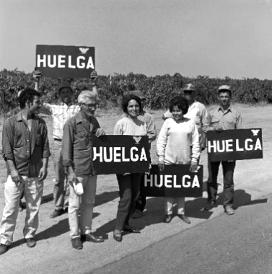
Capítulo 4 - Estamos Aquí! - estamosaquishl.org
Paso 2. ¿Habías escuchado antes sobre los braceros y la asociación United Farm Workers?
¿Qué sabes al respecto? Coméntalo con tus compañeros.
Paso 3. Para que tengas una mejor idea de las condiciones en las que laboran los trabajadores del campo, haz una búsqueda en las redes o medios sociales sobre ‘la pisca de fresa en California’. Mira 4 o 5 de los videos que encuentres para responder a las preguntas siguientes:
1.
¿A qué hora se levantan los campesinos generalmente?
2.
¿En qué posición laboran la mayoría del día?
3.
¿Qué efectos en su salud tiene el trabajar en esa posición todo el día?
4C-14

Los braceros en California

El Programa Bracero (1942-1964) trajo a cientos de miles de trabajadores mexicanos a Estados Unidos para cubrir la demanda laboral en la agricultura y otros sectores durante la Segunda Guerra Mundial. Aunque el programa ofreció oportunidades, muchos braceros enfrentaron condiciones difíciles y salarios bajos. Hoy en día, los campesinos latinos siguen siendo esenciales para la economía estadounidense,
especialmente en la agricultura, donde su trabajo asegura el suministro de alimentos frescos y baratos. Sin embargo, a pesar de su impacto en sectores como la alimentación y la distribución, estos trabajadores enfrentan condiciones laborales precarias, por ello la importancia de mejorar sus derechos y protecciones a través de organizaciones que luchen por gestionar leyes laborales. En esta sección, vamos a hablar de la Asociación Nacional de Campesinos (United Farm Workers, UFW) y el papel de Dolores Huerta dentro de la UFW.

Imagen: Dolores Huerta and the Delano Grape Strikers. USCD. Educational License

Capítulo 4 - Estamos Aquí! - estamosaquishl.org
4. ¿Cuánto ganan por piscar fresa?
5. ¿En qué tipo de clima laboran? ¿Cómo se protegen del clima?
Paso 4. ¿Crees que han mejorado estas condiciones con el paso del tiempo? Para responder a esta pregunta, puedes leer este artículo de la BBC titulado “La desconocida historia de los braceros mexicanos que murieron por esperar un empleo en Estados Unidos”.
Actividad 2. Dolores Huerta
Para empezar. Una figura importante en la lucha por mejorar las condiciones de los trabajadores agrícolas es Dolores Huerta. Comenta con tus compañeros:
- ¿La conoces?
- ¿Qué sabes de ella?
Paso 1. Lee la siguiente información para aprender más sobre ella.
4C-15
Dolores Huerta

Dolores Huerta es una activista y líder sindical mexicoamericana reconocida por su lucha en defensa de los derechos de los trabajadores agrícolas en Estados Unidos. Junto con César Chávez, cofundó la Asociación Nacional de Campesinos (más tarde convertida en United Farm Workers, UFW) en 1962, un sindicato que buscaba mejorar las condiciones laborales y los derechos de los trabajadores agrícolas, en su mayoría latinos.

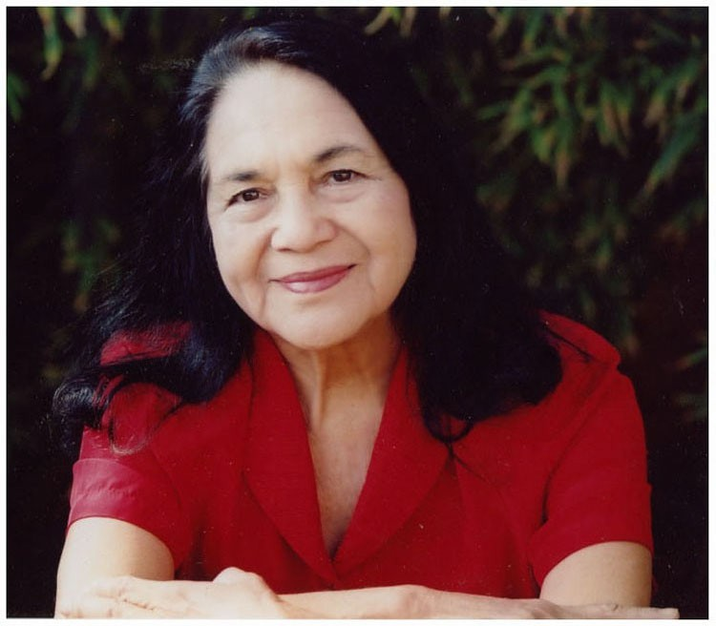
Capítulo 4 - Estamos Aquí! - estamosaquishl.org
Paso 2. Ahora que sabes la información básica sobre Dolores Huerta, realiza una pequeña encuesta familiar (puede ser vía mensaje de texto, email, etc.) para saber si alguien de tu familia sabe sobre el legado de esta activista. Comparte con la clase cualquier historia interesante que te haya compartido tu familia.
Paso 3. En reconocimiento a su lucha y legado, el presidente Barack Obama le otorgó a Dolores Huerta, en el 2011, la Medalla Presidencial de la Libertad, el más alto honor civil en Estados Unidos. Mira esta breve entrevista con Dolores Huerta (2012) en donde habla de este reconocimiento y anota algunas de las ideas más importantes. Escribe un párrafo de unas 50 palabras respondiendo a la siguiente pregunta:
¿Qué es lo que ha motivado a Dolores a trabajar por la justicia social y los derechos de los inmigrantes?
4C-16

Según la información presentada en la página de la Fundación Dolores Huerta, ella fue fundamental en la organización de huelgas, boicots y manifestaciones que atrajeron la atención nacional sobre las injusticias que sufrían los campesinos, incluyendo salarios bajos, jornadas largas y falta de protecciones básicas. Es especialmente famosa por su lema "¡Sí, se puede!" (Yes, we can!), que se convirtió en un símbolo de empoderamiento en el movimiento de derechos civiles. A lo largo de su vida, Dolores Huerta ha trabajado incansablemente en pro de la justicia social, el feminismo y los derechos de los inmigrantes, y sigue
siendo una voz influyente en temas de igualdad y derechos laborales.

Imagen: Freedom to Marry. 2009. Dolores Huerta. Flickr. CC BY

Capítulo 4 - Estamos Aquí! - estamosaquishl.org
4C-17
Recomendación: A Million Miles Away
Se recomienda tanto a estudiantes como a instructores ver la película A Million Miles Away (Alejandra Marquez Abella, 2023), basada en la historia real de José Hernández, quien pasó de ser trabajador agrícola a astronauta de la NASA. La película es ideal para iniciar
Actividad Extra: Trazando la ruta de un bracero
Se recomienda a estudiantes y profesores la actividad Trazando la ruta de un bracero disponible en el Bracero History Archive. Esta actividad permite explorar de manera interactiva las experiencias de los trabajadores del Programa Bracero, mediante fotografías y testimonios auténticos de la época. Es una excelente herramienta para profundizar en los desafíos y logros de los braceros, fomentando la reflexión sobre la historia de la migración laboral y su impacto en la comunidad latina en Estados Unidos.

Reflexión: pedir a los estudiantes que, después de hacer la actividad, compartan sus reflexiones con la clase sobre Juan y si estaba mejor trabajando como bracero en Estados Unidos o quedándose en su tierra natal.
Actividad Extra: El documental "Dolores"
En esta actividad vamos a aprender más sobre la vida y el impacto de Dolores Huerta en el movimiento de los derechos civiles y laborales en EE.UU.

Paso 1. Formen equipos de 4-5 personas para ver juntos el documental "Dolores" en PBS (2017) (el enlace te lleva al tráiler del documental, debes buscar el documental completo en PBS o en tu biblioteca. También, puedes ver si tienes acceso a través de este enlace).
Acuerden un horario para verlo juntos, ya sea en persona o en línea.

Paso 2. Antes de ver: Conversen brevemente sobre lo que saben de Dolores Huerta y formulen preguntas sobre su vida y activismo.

Paso 3. Toma de notas: Durante el documental, cada persona debe anotar los momentos más inspiradores o relevantes de la historia de Dolores Huerta.

Paso 4. Discusión en grupo: Al terminar el documental, reúnanse para discutir sus impresiones usando estas preguntas guía:
- ¿Qué aprendieron sobre Dolores Huerta?
- ¿Por qué creen que su lucha es relevante hoy?
- ¿Cómo ha impactado a la comunidad latina?

Paso 5. Reflexión final: Escribe una breve reflexión (200-300 palabras) sobre cómo la historia de Huerta se conecta con sus propias experiencias como hablantes de herencia.

Capítulo 4 - Estamos Aquí! - estamosaquishl.org
4C-18
Proyecto de participación comunitaria Apoyo a organizaciones para trabajadores agrícolas
Objetivo: Aplicar el aprendizaje sobre Dolores Huerta y su activismo en un proyecto de servicio comunitario, apoyando a una organización local que defienda los derechos de los trabajadores agrícolas.

Paso 1. Investigación de organizaciones locales:
- En grupos de 3-4 personas, investiguen organizaciones en su comunidad o región que trabajen en apoyo de los trabajadores agrícolas (farmworkers). Ejemplos pueden incluir organizaciones que brinden servicios de salud, derechos laborales, educación o asistencia legal a estas comunidades.
- Seleccionen una organización que necesite materiales en español para comunicarse mejor con la comunidad hispanohablante.

Paso 2. Contacto y coordinación con la organización:
- Comuníquense con un representante de la organización para entender sus necesidades. Pregunten qué tipo de materiales serían útiles (por ejemplo, folletos, guías de derechos, información sobre servicios o salud).
- Asegúrense de coordinar un plan para desarrollar los materiales con la aprobación y guía de la organización.

Paso 3. Creación de materiales en español:
- Con la información proporcionada por la organización, trabajen en equipo para producir materiales en español. Estos pueden incluir:
  - Folletos informativos sobre derechos laborales.
  - Guías de recursos y contactos de servicios.
  - Información sobre prevención de enfermedades, acceso a salud, etc.
- Los materiales deben ser claros, culturalmente apropiados y respetuosos, siguiendo las necesidades específicas de la organización y la comunidad a la que sirven.

Paso 4. Presentación y entrega de los materiales:
- Una vez que hayan completado los materiales, presenten su proyecto a la clase, explicando lo siguiente:
  - La misión de la organización,
  - Cómo esperan que sus materiales apoyen a la comunidad de trabajadores agrícolas.
  - Muestren los materiales a la profesora y a la clase para recibir feedback.
conversaciones en el aula y en la comunidad sobre el valor del esfuerzo y los logros de la comunidad latina en Estados Unidos.

Capítulo 4 - Estamos Aquí! - estamosaquishl.org
Rúbrica para el proyecto de participación comunitaria
4C-19

A (Excelente)

B (Bueno)

C (Satisfactorio)

D (Deficiente)

Investigación de organizaciones locales

Identifica de manera clara y específica una organización relevante y justifica la selección con investigación sólida.
Identifica una organización relevante con investigación básica y justificación adecuada.

Identifica una organización, pero la investigación es limitada o poco relevante.

No identifica una organización relevante o no realiza investigación suficiente.

Contacto y coordinación con la organización

Establece una comunicación efectiva, identifica las necesidades de la organización y coordina un plan claro y aprobado.
Establece comunicación y coordina un plan general, aunque algunos detalles pueden ser limitados.
Comunicación mínima con la organización, y el plan carece de claridad o aprobación completa.
No establece comunicación adecuada ni coordina un plan efectivo con la organización.

Creación de materiales en español

Produce materiales culturalmente apropiados, bien diseñados, y alineados completamente con las necesidades de la organización.
Produce materiales útiles y alineados en su mayoría con las necesidades de la organización, aunque con áreas a mejorar.

Produce materiales básicos con algunos errores o falta de alineación con las necesidades de la organización.

Materiales inadecuados o no completados, sin considerar las necesidades de la organización.

- Una vez que hayan revisado los materiales, entréguenselos a la organización en el formato solicitado (digital o impreso).

Paso 5. Reflexión final:
- Escriban una reflexión individual (200-300 palabras) sobre la experiencia: ¿Qué aprendieron del trabajo de apoyo a los trabajadores agrícolas? ¿Cómo conectaron el ejemplo de Dolores Huerta con su proyecto? ¿Qué impacto esperan lograr en su comunidad?

Capítulo 4 - Estamos Aquí! - estamosaquishl.org
4C-20
Presentación y entrega de los materiales

Presenta con claridad la misión de la organización y el propósito de los materiales, proporcionando una visión detallada del impacto esperado.
Presenta la misión y el propósito de los materiales, pero de forma menos detallada o clara.

Presentación superficial de la misión y propósito, sin suficiente detalle sobre el impacto.

Presentación incompleta o irrelevante, con falta de claridad sobre misión y propósito.

Reflexión final

Reflexión crítica y bien escrita, conecta el proyecto con el activismo de Dolores Huerta y analiza el impacto personal y comunitario.
Reflexión completa y bien escrita, con conexiones generales al activismo de Dolores Huerta y al impacto comunitario.

Reflexión general con conexiones débiles o poco claras al activismo de Dolores Huerta y el impacto del proyecto.

Reflexión superficial o incompleta, sin conexiones claras al activismo de Dolores Huerta ni al impacto del proyecto.

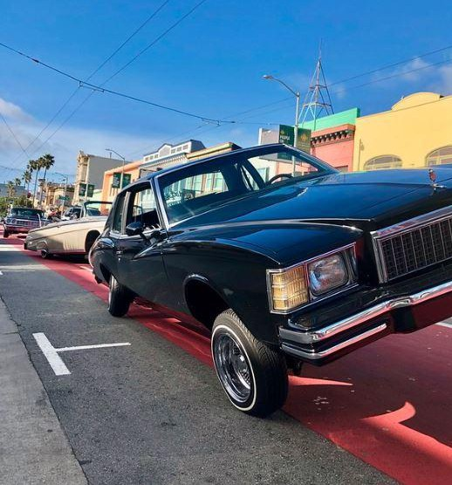

Capítulo 4 - Estamos Aquí! - estamosaquishl.org
🎨 Sección 4D: Arte, cultura e identidad
En esta sección, nos vamos a adentrar en la cultura chicana, examinando el simbolismo de los lowriders y su papel en la construcción de identidad y resistencia cultural. También, exploraremos cómo el flamenco en Nuevo México conecta con las raíces culturales de España, enfocándonos en su significado como expresión artística y en su relación con la comunidad romaní.
Identidad: La historia de la cultura lowrider
Para empezar. Conversa con un compañero para responder estas preguntas:
●
●
●
●
●
¿Sabes qué es un lowrider? Si no lo sabes, haz una búsqueda en línea.
¿Has visto alguno por la calle o en la televisión?
¿Con qué se asocian estos carros generalmente?
¿Te gustaría manejar uno alguna vez? Explica.
¿Alguien de tu familia tiene uno?
Todd Lapin. 2019. Mission Street Lowriders [Imagen] Flickr. CC BY NC 2.0.
Julia. Lowriders Petersen Museum [Imagen] Flickr. CC BY 2.0
Toma aquí algunos apuntes de la conversación con tu compañero:
4D-1

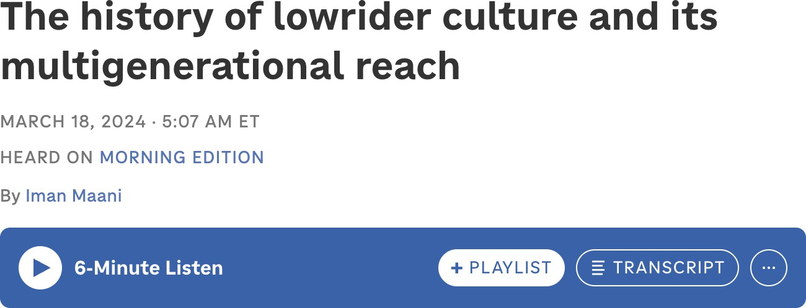
Actividad 1. La historia de los lowriders
Para empezar. Escucha este episodio de NPR sobre la historia de la cultura lowrider y su alcance multigeneracional (2024); indica si las afirmaciones son ciertas (C) o falsas (F).
NPR. 2024. The history of lowrider culture and its multigenerational reach
Actividad 2. Los lowriders y la identidad
Paso 1. Según la sociología, la identidad es el conjunto de características, valores, creencias y experiencias que definen a una persona o a un grupo y que los hace únicos. Reflexiona sobre tu identidad y la de la comunidad que te rodea para contestar las siguientes preguntas:
●
●
●
¿Hay algo que te hace único?
¿Usas este u otro rasgo como expresión de identidad?
¿Cómo expresa su identidad la comunidad con la que interactúas de manera regular?
Paso 2. Los siguientes párrafos sobre los lowriders y la identidad provienen del texto Lentos, estéticos y memoriosos. Las automovilidades lowriders y las estéticas de la nostalgia en Tijuana (J. A. Del Monte Madrigal, 2014). Lee cada párrafo y ordénalo poniendo el número en la columna de la derecha para que refleje una secuencia lógica.
4D-2
Afirmaciones
C
F
1. La cultura lowrider tiene sus raíces en las comunidades mexicoamericanas que históricamente enfrentaron discriminación y segregación.

2. Los lowriders se diseñaron originalmente para ser rápidos y con potencia.

3. En 1958, una ley en California prohibía modificar los autos para que el chasis estuviera más bajo que los rines de las llantas.

4. Uno de los desafíos actuales para los jóvenes interesados en la cultura lowrider es el costo de los autos, que puede superar los $70,000.

5. Debido a los altos costos, las generaciones jóvenes han abandonado completamente la cultura lowrider.

Paso 3. Basándote en el texto anterior, explica quiénes y cómo usan los lowriders como expresión de identidad. Usa tus propias palabras.
4D-3

Párrafo
Orden
Así, el lowrider en Tijuana no es solo un vehículo, sino un medio para expresar una identidad fronteriza, dinámica y en constante adaptación, evidenciando una tradición de resistencia cultural que desafía y reinterpreta el espacio urbano.

Según el texto de Del Monte Madrigal (2013), el fenómeno de los lowriders se presenta como una manifestación cultural y social del pueblo chicano en Estados Unidos, con raíces en el movimiento de resistencia de los pachucos y cholos.

Su circulación por la ciudad, especialmente en contextos transfronterizos como Tijuana, refleja una identidad dinámica y un proceso de resistencia y autoafirmación cultural. Este movimiento se enmarca en un contexto de movilidad social, en el que los lowriders construyen y expresan su identidad a través de sus prácticas de modificación y exhibición en la calle, consolidándose como un fenómeno transfronterizo y un símbolo de identidad chicana.

Automóviles lowriders y la identidad chicana

Este movimiento se caracteriza por la modificación de automóviles antiguos para crear una estética distintiva y una "automovilidad" que desafía la cultura dominante estadounidense, enfocándose en la exhibición y el reconocimiento de su identidad. Los lowriders no solo representan una estética visual, sino que también expresan un sentido de pertenencia y resistencia cultural mediante su presencia en espacios públicos.

En el caso específico de Tijuana, los lowriders han desarrollado una estética de nostalgia que une los aspectos visuales de la cultura chicana con una profunda conexión con el espacio urbano. La ciudad fronteriza sirve como un escenario donde los lowriders no solo se muestran, sino que también negocian su identidad en un contexto marcado por las tensiones y asimetrías entre México y Estados Unidos.

Paso 4. Ahora, presenta otro ejemplo que muestre cómo las culturas dominantes malinterpretan las expresiones de identidad cultural de comunidades minoritarias para estigmatizarlas. Pueden ser expresiones musicales, artísticas, sobre el estilo en la ropa y el peinado, incluso el uso de la lengua. Incluye imágenes de tu ejemplo.
4D-4

Nota interesante: Los lowriders fueron estigmatizados durante mucho tiempo, especialmente en los Estados Unidos, donde se asoció esta práctica cultural con pandillas, delincuencia y comportamientos antisociales. Desde su origen en la cultura chicana y latina en el suroeste de EE.UU. en las décadas de 1940 y 1950, los lowriders no solo fueron una forma de expresión artística, sino también una manera de afirmar una identidad cultural y comunitaria. Sin embargo, para muchas personas en la sociedad dominante el acto de modificar vehículos y conducirlos a baja altura fue malinterpretado como una señal de desafío y rebelión.

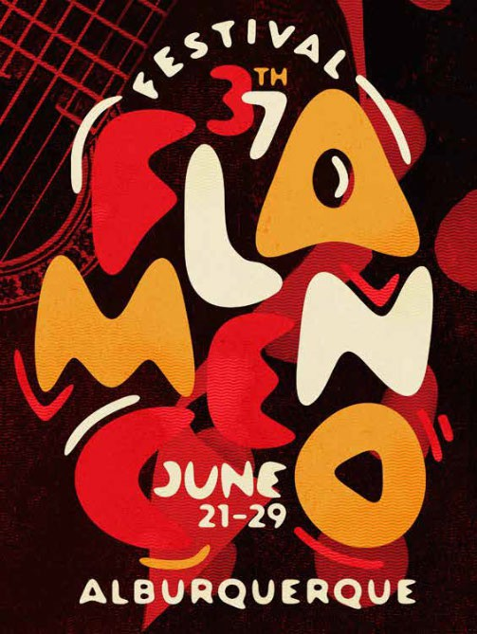
Arte - El flamenco en Nuevo México
Para empezar. Con dos compañeros, conversa para responder estas preguntas.
●
●
●
●
¿Han visto o escuchado danza o música flamenca?
¿Con qué país o región relacionan el flamenco?
¿Qué ideas les vienen a la mente al escuchar la expresión “el arte de los gitanos”?
¿Qué papel cumple el arte para el desarrollo y la identidad de una comunidad minoritaria?
Actividad 1. Festival Flamenco
Paso 1. Mira el siguiente video, Festival Flamenco en Alburquerque 2024; luego responde las preguntas a continuación.
National Institute of Flamenco. 2024.37th Festival Flamenco Albuquerque 2024
1.
Al ver los distintos segmentos del festival, ¿cómo lo describirías? Utiliza como mínimo seis adjetivos.
2.
¿Qué instrumentos musicales reconoces?
3.
¿Piensas que el flamenco es un tipo de arte elitista o popular? Justifica tu respuesta con ejemplos del video.
4D-5

4. ¿Te gustaría participar en este festival? Explica tu respuesta y compártela con tu grupo.
Paso 2. Define con tus propias palabras los siguientes términos relacionados con el arte flamenco. Consulta con otros compañeros para resolver dudas.
Paso 3. Ahora, observa las siguiente fotografías e identifica los distintos participantes y elementos que se presentan en un show de flamenco, asociando la mayor cantidad de palabras posibles con cada imagen.
4D-6
Palabra
Definición
guitarra

cajón o caja

castañuelas

palmas

manto de cola

abanico

tablao

cantaora

bailaor

taconeo

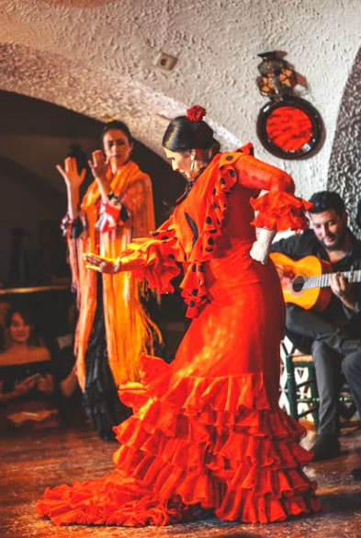
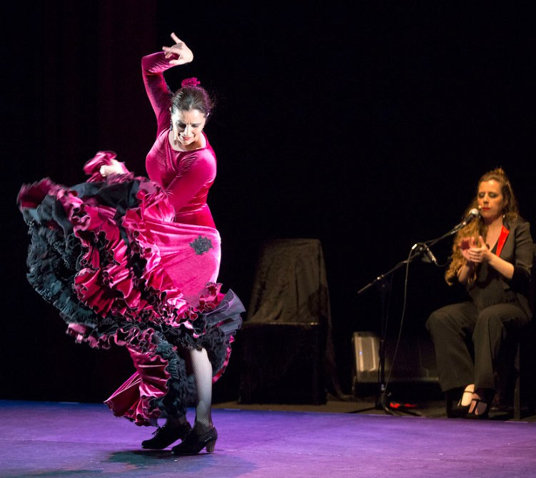
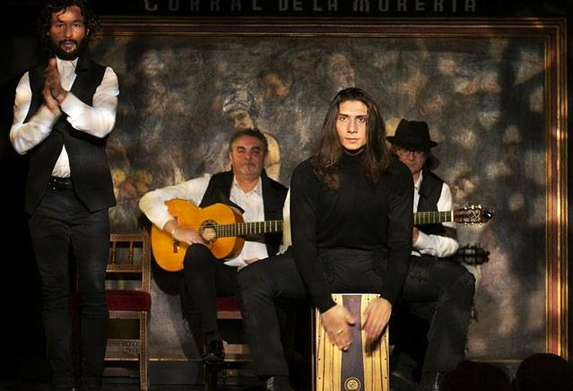
4D-7

Chait Goli. Tablao [imagen] Pexels. CC NC 2.0.

Fundación Cajasol. 2017. Jueves flamencos [imagen] Flickr. CC BY NC SA 4.0.

Corral de la Morería. 2018. Escena [imagen].

Actividad 2. Eva Encinias
Paso 1. Esta actividad presenta información esencial sobre la bailaora Eva Encinias, profesora de flamenco en la universidad de Nuevo México. Escucha el segmento del podcast de RTVE Eva Encinias y la enseñanza del flamenco en Nuevo México (minuto 2:30 a minuto 19:28)
Paso 2. Responde las preguntas a continuación:
1.
¿Cómo y por qué comenzó su carrera en flamenco Eva Encinias?
2.
¿En qué institución se enseña el flamenco como carrera universitaria?
3.
¿Cuándo se introdujo el flamenco en Nuevo México?
4.
¿Por cuántos años enseñó flamenco la profesora Encinias?
5.
¿Qué elementos de identidad española presenta el flamenco? ¿Por qué atrae a una gran audiencia local y global?
Actividad 3. Los orígenes del flamenco y la cultura romaní
Paso 1. En parejas, respondan estas preguntas:
- ¿Saben quiénes son los gitanos o romaníes?
- ¿Han escuchado alguna historia, leyenda o relato sobre los gitanos?
- ¿Piensan que las personas de la cultura gitana son aceptadas y valoradas socialmente?
Tomen algunos apuntes de su conversación y luego compartan las respuestas con la clase.
4D-8

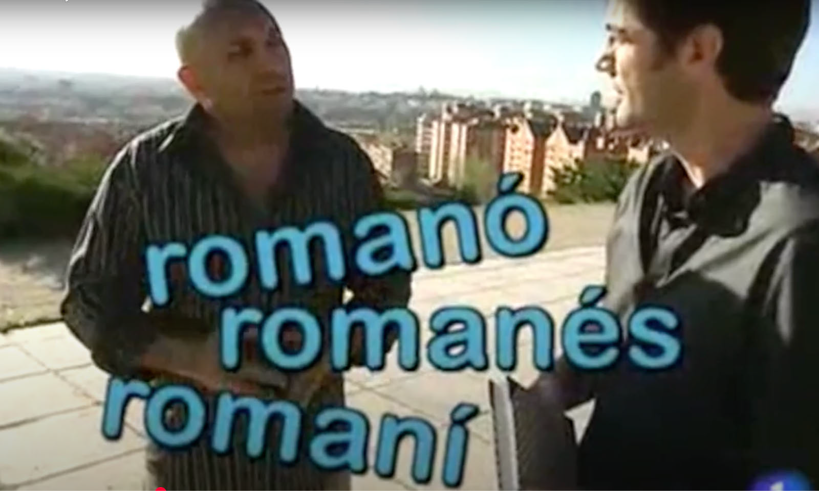
Paso 2. Lee la lista de palabras y completa la tabla; puedes usar un diccionario para encontrar las definiciones.
Paso 3. Lee la siguiente breve lectura sobre la cultura romaní y mira el video sobre El romanó (2014); para responder las preguntas a continuación.
Elena Vásquez Martínez. 2014. Romanó y caló
4D-9
Para saber más
Para ver otros ejemplos de palabras romaní, visita el sitio Vocabulario caló.
Palabra
Definición
Equivalente en inglés
chaval (chavo)

chamuyar

curro

napia

chalado

camelar

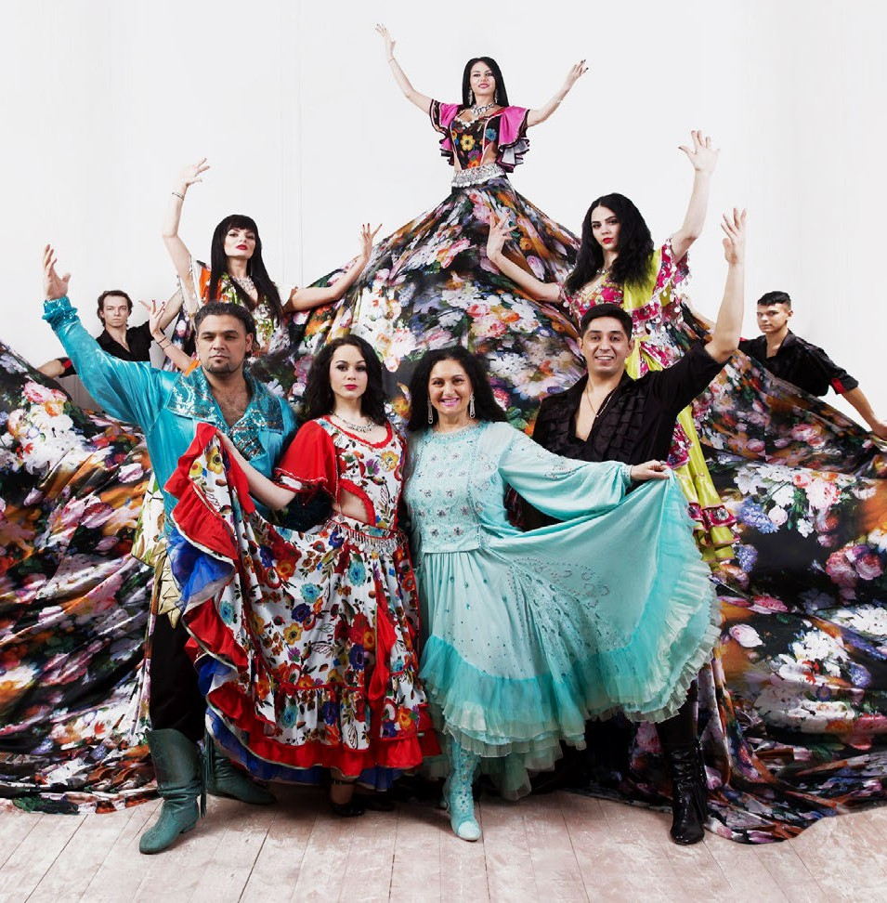
4D-10
La cultura romaní
Las comunidades roma, también conocidas como gitanas o gypsies, parecen tener sus orígenes en el noroeste de la India, de donde se cree que comenzaron a emigrar hace aproximadamente mil años. A lo largo de siglos, los grupos romaníes recorrieron distintas regiones de Asia y Europa, hasta llegar a la península ibérica alrededor del siglo XV; un documento del año 1425 describe la llegada de un grupo de “peregrinos gitanos” a Zaragoza, en Aragón. Estos primeros grupos se establecieron en diferentes regiones de España, principalmente en la región sur de Andalucía, donde su influencia cultural ha sido profunda y duradera.

Yurolaits Albert. Gypsy dance ensemble [Imagen] Adobe Stock.
Educational license.
Históricamente, las comunidades romaníes fueron perseguidas y expulsadas reiteradamente de España, con registros históricos que se inician en el siglo XVI y reportan distintas leyes y proclamas que condenaban a los miembros de esta comunidad a diversas penas y al exilio. Es notable el grado de desprestigio de su lengua, tal como se expresa en este segmento: “Y que ninguno de los que llaman gitanos hable lengua particular sino la común y ordinaria con apercibimiento que por el mismo caso aunque estén avecindados y tengan tratos y oficios serán castigados como vagabundos…con azotes y destierro." (Proclama de la Sala de Alcaldes de Madrid, junio 1592; citado por Gómez Alfaro 2009: 84). Lamentablemente, aunque hoy en día no existan leyes semejantes, las comunidades romaníes siguen siendo percibidas con negatividad y desprecio. Es importante notar también que los romaníes nunca abandonaron su cultura itinerante, de modo que hasta hoy continúan viviendo en campamentos móviles, desplazándose de una zona a otra; esta práctica cultural puede, en parte, explicar la marginación de estas comunidades.
El caló o lengua romaní persiste de forma limitada en España, Portugal, Latinoamérica, y en pequeños grupos itinerantes en otras zonas de Europa. Como otras lenguas minoritarias, se emplea el caló con personas de la comunidad (lengua intracomunitaria), mientras que se usa el español (u otra lengua mayoritaria) para la comunicación fuera de la comunidad. Es importante notar que esta lengua no tiene expresión escrita (hay pocos textos originales fuera de las transcripciones de investigadores), lo que dificulta su documentación.

El impacto de la presencia gitana en España es significativo y abarca múltiples aspectos de la cultura popular, siendo el flamenco el más representativo. Este arte complejo que incluye la música, el baile y el cante, tiene raíces profundas en las tradiciones gitanas y andaluzas, con

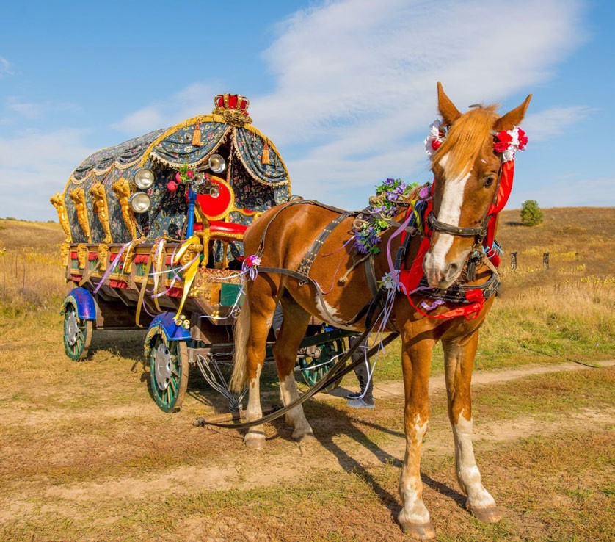
1.
¿Cuál es el origen de las comunidades romaníes?
2.
¿Cómo se puede reconstruir el recorrido de los gitanos desde la India hasta España, de acuerdo a los expertos mencionados en el video?
3.
¿Por qué motivo la lengua romaní o caló cuenta con pocos textos escritos? ¿Qué puede inferirse de esta conservación de la lengua en estado oral?
4.
¿Qué caracteriza el lugar social de las mujeres en la cultura romaní? ¿Hay un contraste con el lugar social de la mujer en la mayoría de las comunidades hispanas?
4D-11

una mezcla de influencias árabes, judías y de otras culturas del Mediterráneo. El flamenco no solo se ha convertido en una de las expresiones culturales más reconocidas de España a nivel mundial, sino que también es un símbolo de la identidad y resistencia de las comunidades romaní.

Serhii. Horse with decorated gypsy wagon [Imagen] Adobe Stock. Educational license.

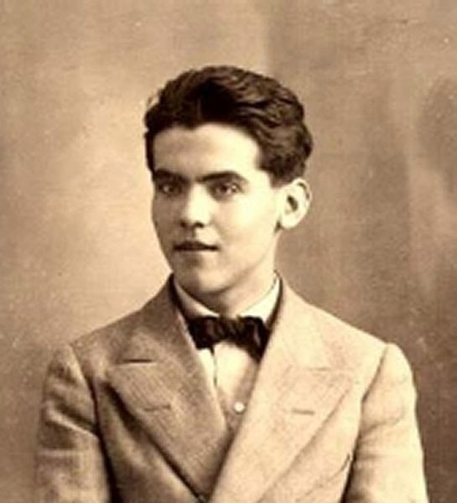
5. ¿Qué motivos pueden explicar los prejuicios sobre las comunidades romaníes? ¿Cómo han logrado sobrevivir a estas situaciones a lo largo del tiempo?
Actividad 4. La cultura romaní y la poesía española
Uno de los autores más reconocidos de la literatura española del siglo XX es el escritor Federico García Lorca (1898-1936); su amplia obra, que incluye poesía, obras teatrales y ensayos, adaptó temas tradicionales y populares (incluyendo personajes, música y actividades cotidianas) con una estética estilizada que se sustenta en un trabajo profundo de la metáfora. Varios de sus poemas tienen como tema la vida y cultura de los romaníes, como veremos en los textos del Poema del Cante Jondo (1921). Para saber más sobre la vida y la obra de este reconocido autor español, visita el sitio oficial: Universo Lorca.
Lorca (1914) [Imagen]. Wikimedia. CC 0
Paso 1. En grupos de tres o cuatro estudiantes, lean varios poemas del texto Poemas del Cante Jondo. Compartan sus opiniones y elijan el poema que les parezca más interesante.
Paso 2. Identifiquen cinco metáforas del poema, teniendo en cuenta la siguiente definición. Expliquen el significado de cada una.
4D-12
Metáfora: una figura de lenguaje que emplea una palabra evocando el sentido de otra, estableciendo una relación implícita de semejanza o analogía entre ambos términos.
Ejemplo: moneda de plata = la Luna.
Nombre del poema

Lo elegimos porque…

Paso 3. Diseñen un collage para representar visualmente dos de las metáforas analizadas. Usando diarios, revistas, panfletos y otras publicaciones, recorten imágenes para diseñar un collage que represente cada metáfora; pueden incorporar dibujos o diseños personales también. Para inspirarse, pueden visitar el sitio del Museo de Arte y Artesanías de Linares Poemas Ilustrados o la selección de diarios personales ilustrados en la Biblioteca del Menéndez: EXPOSICIÓN DE DIARIOS CREATIVOS.
Trabajen con el diseño considerando formas, colores, contrastes y estructuras; una vez logrado un diseño que sea efectivo, peguen o aseguren los componentes en un póster. Presenten el póster a la clase y soliciten que la audiencia explique las ideas comunicadas visualmente; comprueben si estas se acercan a las ideas centrales del poema.
Paso 4. Entre todos, comparen los distintos pósters para encontrar similitudes y diferencias.
¿Consideran que hay representaciones metafóricas similares? ¿Pueden reconstruirse los temas de la poesía del Cante Jondo a partir de estas representaciones visuales?
4D-13
En la comunidad
Entre todos, elijan los pósteres favoritos para compartirlos con la comunidad educativa general (los pósters pueden exhibirse en un hall o sala de descanso; también pueden publicarse digitalmente en el sitio de la institución).
Metáfora
Explicación

Capítulo 4 - Estamos Aquí! - estamosaquishl.org
💡 Sección 4E: Gramática reflexiva
En esta sección vamos a continuar analizando los tiempos verbales del español, enfocándonos en los usos y las formas de dos tiempos del pasado: el imperfecto y el imperfecto progresivo.
Además, aprenderemos sobre dos leyes importantes que afectan el sistema educativo en Arizona.
El tiempo imperfecto
Para empezar. Lee las dos versiones del siguiente texto prestando atención a los verbos en
negrita; responde las preguntas a continuación.
1.
¿Qué diferencias encuentras entre la versión A y la versión B?
2.
¿Por qué crees que el autor usó las formas verbales de la versión A?
3.
¿Qué nombre tiene el tiempo verbal de la versión B? ¿Conoces el nombre del tiempo verbal en la versión A?
4E-1

Versión A
En el suroeste de los Estados Unidos, muchas comunidades usaban el español como su lengua principal y vivían en territorios que formaban parte de México antes de convertirse en territorios de EE. UU. Las personas vivían en poblados y comunidades pequeñas y mantenían tradiciones culturales que reflejaban una mezcla de influencias indígenas, españolas y mexicanas.

Versión B
En el suroeste de los Estados Unidos, muchas comunidades usaron el español como su lengua principal y vivieron en territorios que formaron parte de México antes de convertirse en territorios de EE. UU. Las personas vivieron en poblados y comunidades pequeñas y mantuvieron tradiciones culturales que reflejaron una mezcla de influencias indígenas, españolas y mexicanas.

Capítulo 4 - Estamos Aquí! - estamosaquishl.org
Actividad 1. Los valores del imperfecto
Paso 1. Lee las siguientes oraciones y determina qué valor comunicativo principal expresan, luego pon el número de cada oración en su lugar correspondiente en la tabla.
1.
2.
3.
Cuando yo era niño, vivía en un barrio donde la mayoría de las familias eran hispanas. Todos se conocían y se ayudaban unos a otros.
En las tardes, la gente se sentaba frente a sus casas y conversaba mientras los niños jugaban en la calle.
Los domingos siempre había olor a comida.
Casi siempre alguien preparaba tamales y otro hacía arroz con pollo.
La música siempre sonaba en alguna casa y la gente bailaba sin preocuparse por la hora.
Nadie tenía mucho dinero, pero todos se sentían parte de una gran familia. La comunidad era el corazón del vecindario.
Cada celebración unía a todos.
4.
5.
6.
7.
8.
9.
10. No importaba de dónde venían las personas.
Paso 2. Conversa con un compañero: ¿Cuándo o en qué contextos se usa el imperfecto? Comparen sus respuestas y conversen sobre los posibles valores del tiempo imperfecto.
Actividad 2. Cómo formar el imperfecto
Paso 1. Primero, contesta la siguiente pregunta teniendo en cuenta lo que hemos aprendido en este capítulo: ¿Cómo era la región Suroeste cuando llegaron los españoles?
4E-2

El tiempo imperfecto
Evento pasado sin inicio o final específicos
Evento pasado habitual o rutinario
Evento pasado de trasfondo

Definición. La versión a del texto inicial emplea el tiempo imperfecto indicativo; este tiempo expresa principalmente eventos, acciones o estados del pasado sin indicar cuándo comenzaron
o cuándo terminaron. También es frecuente su empleo para expresar acciones o estados
habituales o repetidos, así como para indicar información contextual o de trasfondo (background) en las narraciones situadas en el pasado.

Capítulo 4 - Estamos Aquí! - estamosaquishl.org
Si usaste verbos como era, había, estaban, tenían, ya estás usando verbos en el tiempo imperfecto.
Paso 2. ¿Recuerdas cómo se conjugan los verbos en el tiempo imperfecto? Coméntalo con tus compañeros. Luego, lee la información abajo.
Para formar el imperfecto de los verbos regulares, los verbos con el infinitivo en -ar usan las terminaciones: -aba, -abas, -aba, -ábamos, -ábais, -aban. Los verbos que terminan en -er o -ir usan las terminaciones: -ía, -ías, -ía, -íamos, -íais, -ían.
¿Puedes pensar en algún verbo que no siga el patrón de arriba en el imperfecto? Los verbos irregulares no siguen el patrón regular. Hay solamente tres verbos considerados irregulares en el tiempo imperfecto: ser, ir y ver.
Actividad 3. Formas del imperfecto
Paso 1. Para practicar las formas del imperfecto, completa las formas verbales que faltan en la tabla y responde a las preguntas de reflexión.
4E-3

yo

tú / vos

ella / él / usted
nosotras / nosotros
vosotres / vosotras
ellos / ellas
/ustedes
hablar

hablabas

hablábamos

comer

comía

comíais

escribir

escribías

escribíamos

ser: era, eras, era, éramos, érais, eran
ir: iba, ibas, iba, íbamos, íbais, iban
ver: veía, veías, veía, veíamos, veíais, veían
-ar -er / -ir
cantaba cantábamos vivía vivíamos
cantabas cantábais vivías vivíais
cantaba cantaban vivía vivían

Capítulo 4 - Estamos Aquí! - estamosaquishl.org
●
●
●
¿Cuál de las conjugaciones de la tabla se te hace más difícil recordar?
¿Por qué crees que te cuesta trabajo? ¿Cuál va a ser tu estratégia para recordarla?
¿Notaste cuáles tienen tilde? Miralas otra vez y trata de recordarlas.
Paso 2. Completa las siguientes oraciones usando el imperfecto del verbo entre paréntesis:
1.
Durante los años 60, los jóvenes chicanos (luchar) por los derechos civiles en los Estados Unidos.
2.
La comunidad chicana (enfrentar) muchas dificultades, como la
discriminación y la falta de acceso a educación de calidad.
3.
Los activistas (organizar) marchas y protestas en diferentes
ciudades del suroeste.
4.
Los estudiantes chicanos (querer) un cambio en el sistema
educativo, que a menudo no reflejaba sus necesidades culturales.
5.
A menudo, las familias chicanas (vivir) en condiciones de
pobreza y con poca representación política.
6.
En ese tiempo, la identidad chicana (cambiar) a medida que
más personas se unían al movimiento.
Paso 3. Con un compañero, conversen lo que saben de cómo era la infancia de sus padres. ¿A qué jugaban, qué hacían para divertirse, cómo ayudaban a su familia, etc.? Anoten las acciones y escriban seis oraciones completas para describirlas, usando el tiempo imperfecto.
4E-4
Cuando nuestros padres eran niños… 1.
2.
3.
4.

ser

érais

eran

ver

veías

veíamos

ir

iban

amar

amabas

amaba

Capítulo 4 - Estamos Aquí! - estamosaquishl.org
Paso 4. Ahora, anoten tres acciones que realizaban ustedes cuando eran niños, y compárenlas con las de sus padres.
Si no sabes mucho sobre la infancia de tus padres, te animamos a preguntarles cómo fue su infancia y aprender un poco más sobre ellos.
Actividad 4. La vida en el suroeste
Paso 1. Lee el texto inicial otra vez. Imagina que un investigador que estudia la vida en el suroeste en esa época. Usa el imperfecto para agregar más detalles sobre la vida cotidiana de las personas. Incluye lo siguiente:
●
●
●
●
¿Cómo era un día normal para una mujer?
¿Qué hacían las personas en su tiempo libre?
¿Cómo eran sus casas, mercados, celebraciones?
¿Cómo era el clima y cómo afectaba la vida diaria?
Paso 2. Escribe un párrafo corto (4-6 oraciones) adicional con al menos cinco verbos en imperfecto.
4E-5

Nosotros 1.

2.

3.

Nuestros padres 1.

2.

3.

5.

6.

Capítulo 4 - Estamos Aquí! - estamosaquishl.org
El tiempo imperfecto progresivo
Para empezar. Lee el siguiente texto prestando atención a los verbos en negrita:
¿Por qué crees que se usa esta forma verbal en estos ejemplos? ¿Sabes cómo se llama este tiempo verbal?
Cómo formar el imperfecto progresivo
En el texto inicial los verbos en negrita nos muestran ejemplos del imperfecto progresivo para describir distintas acciones pasadas que estaban en desarrollo. La forma del imperfecto progresivo es similar a la forma del presente progresivo que analizamos en el Capítulo 2.
Para formarlo, se combina el verbo estar conjugado en el imperfecto con el gerundio del verbo principal, como podemos ver en la siguiente tabla:
4E-6
Persona
Estar
Gerundio
yo
Estaba

–ando (-AR)

–iendo (-ER / -IR)

tú / vos
Estabas
él / elle / ella / usted
Estaba
nosotras / nosotros
Estábamos
vosotros / vosotres / vosotras
Estábais
Definición: El imperfecto progresivo se utiliza para describir una acción que estaba ocurriendo de manera continua en el pasado. También puede usarse para describir un evento que interrumpió otra acción en desarrollo, o para enfatizar la duración o repetición de una acción del pasado. En algunos contextos, se emplea para describir varias acciones que estaban ocurriendo al mismo tiempo.
El verano que viví en Nuevo México me encantó ver cómo la gente celebraba sus tradiciones culturales con frecuencia. En junio y julio muchos voluntarios organizaron festivales locales en distintos poblados; para disfrutar de esta oportunidad, fui con unos amigos a visitar la feria de Santa Fe. Mientras estábamos caminando por la feria pudimos escuchar música en español y probar la comida típica del suroeste mientras muchos turistas estaban tomando fotos y hablando con las personas del lugar. Al recorrer los puestos de comida y de artesanías, vimos que los artesanos locales estaban presentando sus creaciones en puestos decorados con flores y diseños coloridos. Los niños estaban divirtiéndose en la zona de juegos mientras sus familias conversaban y disfrutaban del ambiente festivo. Fue una experiencia increíble para conocer la riqueza cultural de la región.

Capítulo 4 - Estamos Aquí! - estamosaquishl.org
Actividad 1. Explorando el imperfecto progresivo
Paso 1. Lee el texto de arriba (de la caja color lila) otra vez. Analiza las siguientes oraciones y responde la pregunta en la tabla.
Actividad 2. Práctica del imperfecto progresivo
Lee cuidadosamente cada una de las oraciones que se presentan a continuación. En cada una, hay un espacio en blanco donde debes completar la oración con el verbo en paréntesis que tenga más sentido para expresar acciones que estaban ocurriendo en el pasado de manera continua o en desarrollo. Recuerda que hay que conjugar el verbo estar también.
1.
(Yo) estaba caminando (caminar) por el desierto de Sonora cuando me topé con un
cactus saguaro de más de cien años.
2.
Nosotras
(observar/poner) petroglifos antiguos en las
montañas de Nuevo México cuando comenzó la tormenta.
3.
Los trabajadores
(ver/construir) canales en Phoenix
para traer agua a la ciudad, una práctica que se remonta a los pueblos indígenas de la
región.
4E-7

Oración

¿Por qué se usa el imperfecto progresivo en esta oración?
Mientras estábamos caminando por la feria pudimos escuchar música en español y probar la comida típica del suroeste

muchos turistas estaban tomando fotos y hablando con las personas del lugar.

Los niños estaban divirtiéndose en la zona de juegos mientras sus familias conversaban y disfrutaban del ambiente festivo.

ellos / elles / ellas / ustedes
Estaban

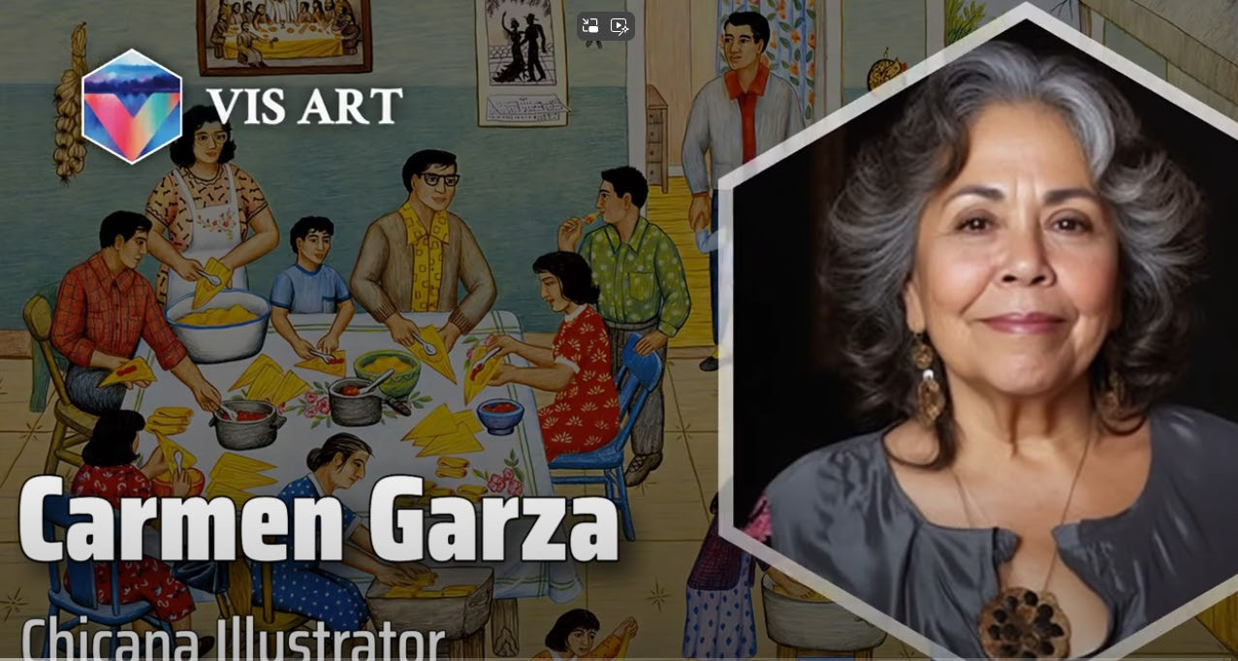
Capítulo 4 - Estamos Aquí! - estamosaquishl.org
4.
La clase
(asignar/aprender) sobre la historia de las
misiones en California mientras visitaban el sitio histórico.
5.
Los artistas locales
(crear/bailar) murales en Tucson
para representar la historia y cultura de la región.
6.
Tú
(contar/subir) historias de sus antepasados que
vivieron en pueblos indígenas de la región.
7.
Los estudiantes
(escribir/realizar) sobre los desafíos
que enfrentan las comunidades hispanas en el suroeste.
8.
La guía
(ofrece/explicar) la historia de los Dine’ en el
Parque Nacional del Cañón de Chelly.
9.
Nosotros
(soñar/compartir) historias sobre sus abuelos
que llegaron al suroeste hace décadas.
10. (Yo)
(hacer/escribir) ofrendas para el Día de los
Muertos en mi casa, una tradición que aprendí de generaciones anteriores.
Actividad 3. El arte de Carmen Lomas Garza
Paso 1. Vean el siguiente video (Vis Art, 2024) para conocer mejor la biografía de Carmen Lomas Garza, una reconocida artista plástica texana.
Vis Art. 2023. Carmen Lomas Graza: Celebrating Heritage through Art
Paso 2. Formen grupos de cuatro estudiantes (o reúnanse en grupos con las indicaciones del instructor). Cada grupo va a analizar un cuadro diferente de Carmen Lomas Garza; si prefieren otra opción, pueden elegir una pintura diferente visitando el sitio Paintings – Carmen Lomas Garza. Para empezar a trabajar, vean el cuadro asignado a su grupo.
4E-8

Capítulo 4 - Estamos Aquí! - estamosaquishl.org
Paso 2. Conversen para responder las siguientes preguntas sobre el cuadro:
●
●
●
●
●
¿Qué personajes aparecen en el cuadro?
¿Dónde se sitúan las acciones del cuadro?
¿Qué colores predominan? ¿Qué emociones transmiten estos colores?
¿Cuál es el mensaje o idea central que parece expresar el cuadro? En general, ¿les gusta este cuadro? ¿Por qué sí o por qué no?
Paso 3. Seleccionen 5 o 6 personajes del cuadro y escriban una breve descripción de las acciones que realizaban estos personajes; pueden incluir motivaciones, pensamientos y emociones de cada uno considerando el contexto general de la situación. Las descripciones deben escribirse con el imperfecto progresivo.
4E-9
Título del cuadro: Descripciones:

Grupo 1 Tamalada

Grupo 2 Lotería

Grupo 3
La feria en Reinosa

Grupo 4 Sandía

Grupo 5
Tito’s gig on the moon

Capítulo 4 - Estamos Aquí! - estamosaquishl.org
Actividad 4. Juego de roles – ¿Qué estabas haciendo tú?
Paso 1. Formen parejas. Cada pareja recibirá un rol que pueden asumir (estudiante, maestra/o, activista, padre/madre, política/o).
Paso 2. Usen las siguientes preguntas como guía para tener una conversación. Deben responder usando el imperfecto progresivo y verbos reflexivos. Anoten algunas ideas aquí.
Ejemplos: Estaba estudiando cuando escuché sobre la ley. Me sentía muy preocupada/o cuando supe de la ley.
●
●
●
¿Qué estabas haciendo cuando escuchaste sobre la HB 2281?
¿Cómo te sentías cuando se aprobaba la ley?
¿Qué se decía en tu escuela o comunidad acerca de la ley?
Paso 3. Intercambia roles después de algunos minutos para practicar desde otro punto de vista.
Actividad 5. Todo junto
Para empezar. En grupos de tres estudiantes, conversen sobre este tema para responder las preguntas de forma oral.
En los Estados Unidos, las leyes pueden tener un gran impacto en la vida de las personas, especialmente cuando afectan a comunidades específicas. En 2010, en el estado de Arizona, se aprobaron dos leyes muy controvertidas: SB 1070 y HB 2281.
●
●
¿Han escuchado algo sobre estas leyes?
¿Conocen alguna ley en su estado que haya afectado la educación de grupos minoritarios?
¿Quiénes necesitan actuar para proteger la educación de grupos minoritarios?
●
Paso 1. Las leyes SB 1070 y HB 2281 no solo afectaron a la comunidad latina/hispana, sino que también generaron debates en todo el país sobre la inmigración, la discriminación y el derecho a aprender sobre la propia cultura. En el siguiente texto, vas a conocer la historia de estas leyes y cómo estudiantes, maestros y activistas respondieron para defender sus derechos e identidades culturales. Completa la lectura con cuidado y responde las preguntas abajo.
4E-10

Capítulo 4 - Estamos Aquí! - estamosaquishl.org
Paso 2. Identifica los verbos en los tiempos imperfecto e imperfecto progresivo de la lectura. Escríbelos en la siguiente tabla y comenta con tus compañeros por qué el autor usa cada tiempo verbal.
4E-11
Imperfecto

Imperfecto progresivo

Las leyes SB 1070 y HB 2281 en Arizona

La historia de la prohibición de los estudios étnicos en Arizona está relacionada con dos leyes: la SB 1070 y la HB 2281.
La SB 1070, aprobada en 2010, es conocida como la ley "anti-inmigrante". Esta ley permitió que la policía detuviera a cualquier persona sospechosa de estar en el país sin documentos. La policía podía hacerlo solo basándose en el aspecto o acento de una persona. Esta ley fue muy controvertida porque muchos la vieron como discriminación racial, especialmente contra la comunidad latina/hispana.
Poco después, en 2010, el gobierno de Arizona aprobó la HB 2281, que prohibió la enseñanza de estudios étnicos en las escuelas públicas. En particular, se dirigió contra el programa de estudios étnicos en las escuelas del distrito de Tucson. El entonces superintendente de educación, Tom Horne, dijo que estos programas dividían a los estudiantes y promovían ideas anti-estadounidenses. En realidad, la ley afectó principalmente a los cursos que enseñaban la historia y cultura de los latinos/hispanos, afroamericanos y nativoamericanos. Esto evitó que los estudiantes siguieran aprendiendo sobre sus raíces culturales en la escuela.
La HB 2281 tuvo un gran impacto en Tucson, donde muchos estudiantes latinos/hispanos estaban teniendo mejores resultados académicos gracias a estos programas. Estudiantes, profesores y activistas se opusieron porque la ley trataba de borrar la historia y la identidad cultural de las comunidades hispanas locales. El gobierno del estado defendió la ley diciendo que quería que todos los estudiantes se sintieran unidos y no separados por su raza o cultura.
Aunque la ley se impuso, los estudiantes, maestros y activistas siguieron luchando contra ella. En 2017, un tribunal federal dijo que la ley HB 2281 era ilegal porque violaba los derechos de los estudiantes. Aunque la ley fue parcialmente anulada, la lucha por los derechos de la comunidad latina/hispana en Arizona sigue siendo un ejemplo de cómo las personas defienden su historia y su identidad cultural.

Capítulo 4 - Estamos Aquí! - estamosaquishl.org
Paso 3. Después de leer el texto, contesta las siguientes preguntas en grupos de tres o cuatro estudiantes:
●
●
●
●
●
●
●
¿Qué permitía hacer la ley SB 1070 a la policía de Arizona?
¿Por qué muchas personas consideraron que la SB 1070 era discriminatoria?
¿Qué prohibía la ley HB 2281?
¿Qué decía el superintendente Tom Horne sobre los estudios étnicos?
¿Cómo afectó la HB 2281 a los estudiantes latinos/hispanos en Tucson?
¿Qué decisión tomó el tribunal federal en 2017 sobre la HB 2281?
¿Cómo continuó la comunidad respondiendo después de la aprobación de las leyes?
Paso 4. Visita los siguientes enlaces (o busca otros) sobre los eventos relacionados con la prohibición de los estudios étnicos en Arizona, desde la aprobación de la ley en 2010 hasta la actualidad. Después, en grupos de tres o cuatro, contesten las preguntas a continuación.
●
●
●
Ethnic Studies: A Movement Born Of A Ban
Generation HB2281 - How the Banning of Ethnic Studies led to a National Uprising What Arizona’s 2010 Ban on Ethnic Studies Could Mean for Critical Race Theory
1.
¿Crees que es importante aprender sobre la historia y cultura de tu comunidad en la escuela?¿Por qué sí o no?
2.
¿Alguna vez has sentido que tu identidad cultural no fue valorada o representada en un espacio educativo? ¿Cómo te hizo sentir?
3.
¿Qué piensas del argumento del gobierno de Arizona de que estas leyes “unían” a los estudiantes? ¿Estás de acuerdo o en desacuerdo? ¿Por qué?
4.
¿Qué impacto pueden tener los estudiantes y activistas cuando luchan por sus derechos? ¿Puedes pensar en otro ejemplo?
4E-12

Capítulo 4 - Estamos Aquí! - estamosaquishl.org
5.
¿Qué piensas hacer si una ley afecta la posibilidad de aprender sobre tus raíces culturales?
4E-13
Para saber más
El imperfecto
El imperfecto progresivo
El imperfecto progresivo, con práctica.

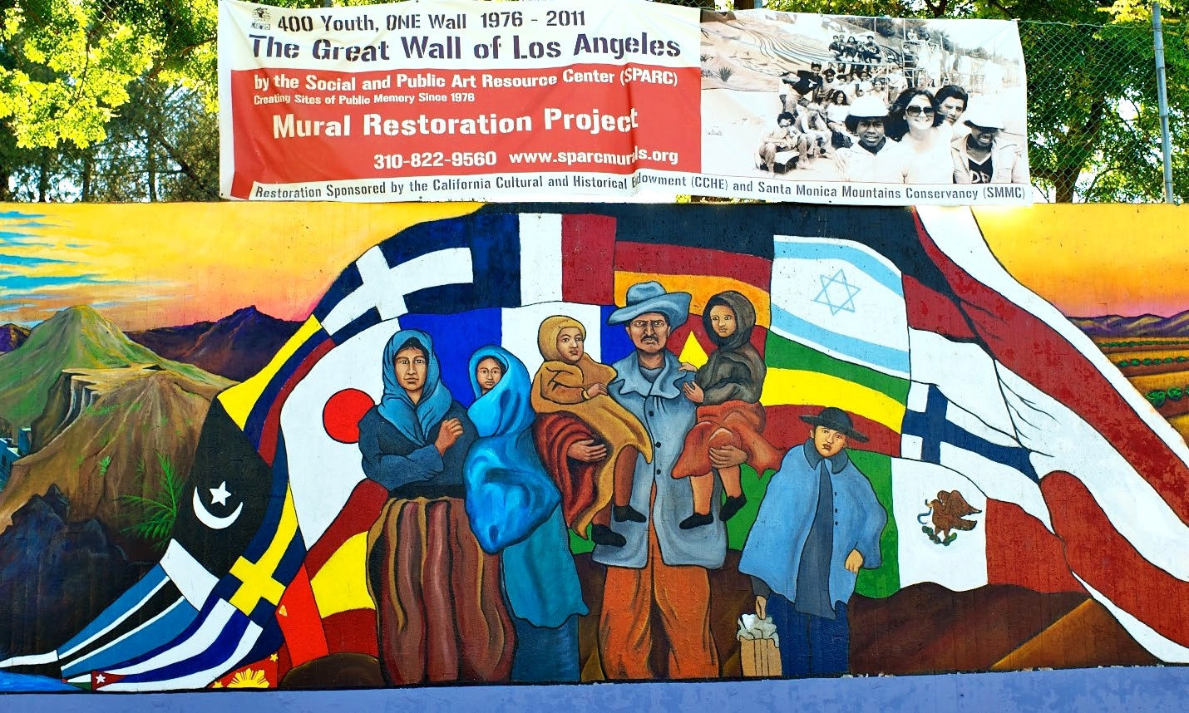
Capítulo 4 - Estamos Aquí! - estamosaquishl.org
📝 Sección 4F: Ortografía
En esta sección, vamos a aprender sobre los murales en Los Ángeles y Phoenix, y cómo estos son una forma poderosa de expresión, identidad, y resistencia de la comunidad latina. Con un enfoque en los murales, también vamos a aprender a separar palabras en sílabas e identificar el acento oral (acento de intensidad) en las palabras consideradas graves. Además, vamos a definir y caracterizar las palabras homófonas y trabajar los homófonos con H, LL y Y .
Separación de sílabas y acento oral
Para empezar. Observa la siguiente fotografía de una parte del mural diseñado y pintado por Judy Baca con la ayuda de más de 400 voluntarios en Los Ángeles, titulado The Great Wall of Los Angeles. ¿Qué ves en el mural? ¿Qué o quiénes están representados en el mural?
¿Puedes identificar los países representados por las banderas? ¿Qué función cumplen las banderas en el mural? ¿Qué se comunica con el uso de los colores en este mural?
The City Project. 2011. Great Wall of Los Angeles Restoration Project. [Imagen] Flickr. CC BY-NC-SA.
4F-1

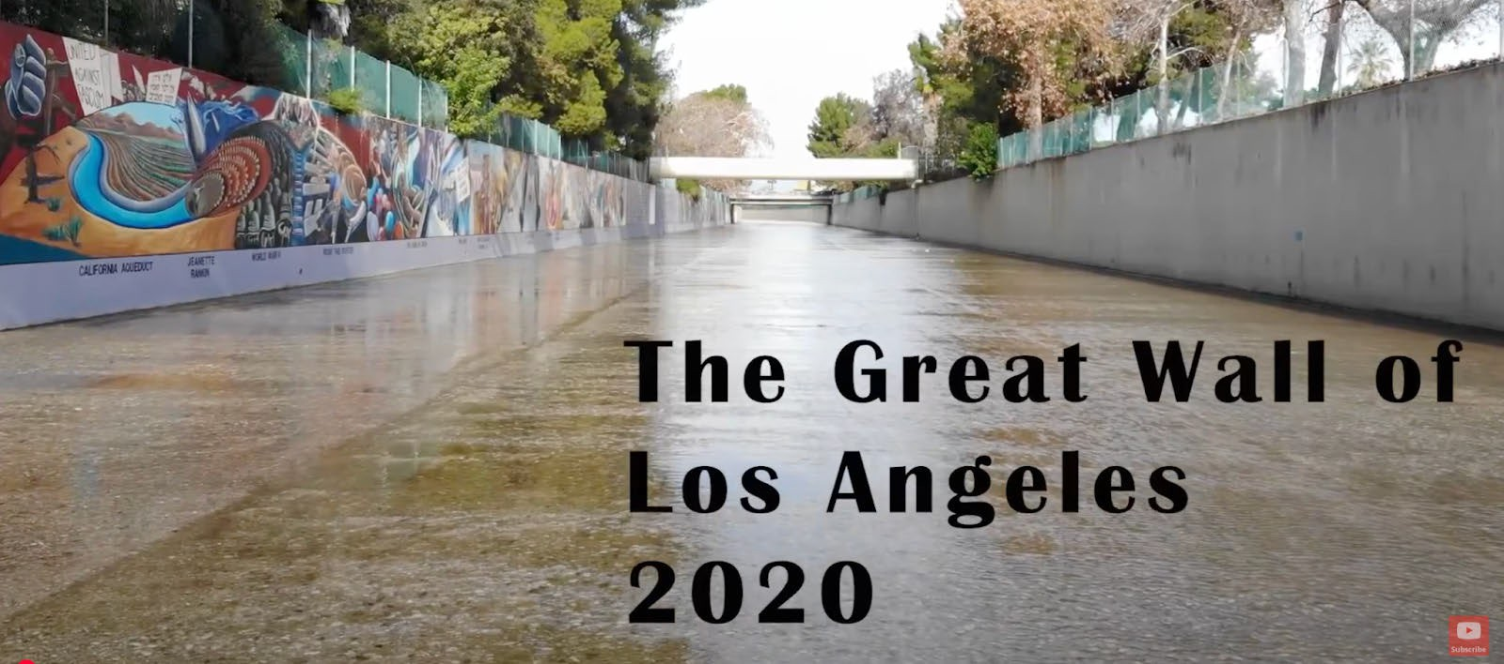
Capítulo 4 - Estamos Aquí! - estamosaquishl.org
Ahora, mira el siguiente video: The Great Wall of Los Angeles 2020 (FreezeTime, 2020).
FreezeTime. 2020. The Great Wall of Los Angeles 2020
Después de ver el video, comenta con tus compañeros: ¿Qué te llama la atención de este mural? ¿Has estado en Los Ángeles? ¿Lo has visto en persona? Si no has estado ahí, ¿te gustaría ir a mirarlo?
Actividad 1. Del mural a la sílaba
Ahora vamos a usar algunas palabras mencionadas en el video para probar tu intuición con respecto a la división de sílabas en español. En la siguiente tabla, debes dividir en sílabas algunas palabras que fueron obtenidas y traducidas del video, The Great Wall of Los Angeles 2020 (FreezeTime, 2020). Sigue el ejemplo:
4F-2
Palabra
División de sílabas
1. guerra
gue-rra (ejemplo)
2. indígena

3. perspectiva

4. mulato

5. californios

6. hacienda

7. ferrocarril

8. masacre

9. Guadalupe

10. industria

11. inmigración

12. prohibición

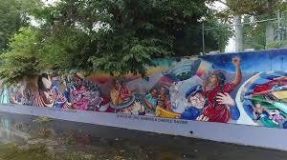
Capítulo 4 - Estamos Aquí! - estamosaquishl.org
¿Fue fácil? ¿Tienes dudas sobre algunas? Para dominar los acentos ortográficos, hay que manejar dos destrezas o habilidades diferentes. La primera es poder separar las sílabas y la segunda es poder oír o detectar el acento oral. Después de hacer esta sección, te sentirás más cómoda/o/x/e al separar las palabras en sílabas.
Actividad 2. Separación de sílabas
Para empezar. Separar las sílabas es fundamental para entender la escritura en español y es crucial para la acentuación y la correcta pronunciación. Hay siete cosas que debes tomar en cuenta. Léelas con cuidado:
Paso 1. Vamos a usar otro video del mismo tema para poner en práctica lo que aprendiste arriba. Mira la entrevista How Judy Baca’s murals help recover history through ‘public memory,’ (PBS News, 2021) que le hicieron a Judy Baca sobre el mural The Great Wall of Los Angeles, y escoge diez palabras del video. Debes traducir y escribir tus diez palabras en el Paso 2.
PBS NewsHour. 2021. How Judy Baca’s murals help recover history through ‘public memory’
4F-3
- Las vocales (a, e, i, o, u) pueden formar sílabas por sí solas o combinarse con otras letras
- Si entre vocales hay una sola consonante, la consonante se une a la vocal siguiente (ejemplo: casa = ca-sa)
- Las consonantes ll, ch, rr no se separan porque forman una sola unidad de sonido
- Si hay dos consonantes juntas, y una de ellas es /l/, /r/ o /s/, se quedan en la misma sílaba (ejemplo: plaza = pla-za)
- Si hay dos consonantes juntas y una de ellas NO es /l/, /r/ o /s/, se deben separar (ejemplo: tacto = tac-to)
- Si hay dos vocales juntas y la combinación incluye una vocal cerrada/débil (i, u) y una vocal abierta/fuerte (a, e, o), estas se quedan juntas y son parte de una sola sílaba (diptongo)
- Si hay dos vocales fuertes, estas se separan y forman sílabas diferentes (hiato).
13. depresión

14. huelga

15. bracero

Capítulo 4 - Estamos Aquí! - estamosaquishl.org
Paso 2. Separa las palabras que escogiste en el paso 1 en sílabas. Luego, resalta la sílaba tónica en cada palabra, o sea, la sílaba que tenga el acento oral, como en el ejemplo.
Palabras graves/llanas con y sin acento escrito
En esta sección vamos a describir cómo se presenta el acento prosódico (sin tilde) y el acento escrito (con tilde) en las palabras graves. Las palabras graves/llanas son todas las que tienen el acento de intensidad en la penúltima sílaba. Las palabras graves, en general, son las más comunes en el español porque representan una gran parte del vocabulario de esta lengua.
Los siguientes son ejemplos de palabras graves/llanas; al pronunciarlas, podemos percibir que pronunciamos con más fuerza la penúltima sílaba:
árbol, examen, lápiz, joven, fácil, lunes, cárcel, azúcar, comen, carácter
La regla general para el uso de la tilde en las palabras graves es la siguiente:
4F-4
Regla general: las palabras graves/llanas se escriben con tilde siempre si NO terminan en
vocal (a, e, i, o, u), en N o en S.
Palabra
Traducción
Separación de sílabas
Sílaba tónica
history
historia
his-to-ria
his-to-ria

Capítulo 4 - Estamos Aquí! - estamosaquishl.org
Actividad 1. Identifica y clasifica
Paso 1. Usando lo que aprendiste arriba sobre las palabras graves/llanas, más lo que ya sabes sobre las palabras agudas, decide si la palabra lleva tilde o no, y explica por qué, como en el ejemplo:
Paso 2. Completa las siguientes oraciones con la palabra que sigue las reglas de ortografía y contesta si la oración es cierta o falsa.
4F-5
1. Judy Baca, una (artista/artísta) de origen guatemalteco, es conocida por su trabajo en murales que reflejan las realidades sociales y políticas de las comunidades BIPOC.
Cierto Falso

2. Judy Baca diseñó el mural The Great Wall of Los Angeles, y lo pintó en (colaboración/colaboracion) con 400
miembrxs/es de las comunidades latinas y afroamericanas. Se completó en varias fechas desde 1976 hasta 1983.
Cierto Falso

3. The Great Wall of Los Angeles retrata momentos (cláve/clave) de la historia de California, desde la época prehispánica hasta el movimiento por los derechos civiles y los cambios sociales del siglo XX.
Cierto Falso

Palabra
¿Lleva tilde?
¿Por qué?
1. ciudad
no
Porque es una palabra aguda y termina en d
2. guerra

3. huelga

4. facil

5. artista

6. dificil

7. mural

8. monumento

9. español

10. colaboración

11. resiliencia

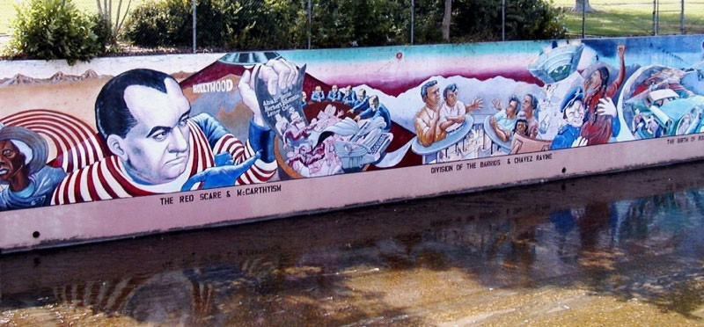
Capítulo 4 - Estamos Aquí! - estamosaquishl.org
Paso 3. En el Paso 1 tuviste que decidir si la oración era cierta o falsa. Con un colega comparte por qué la oración es cierta o falsa, y si es falsa, cuál sería la versión correcta de la oración.
Actividad 2. Division of the Barrios & Chavez Ravine
Paso 1. En grupos de 3 busquen en internet la historia de las partes del mural The Great Wall of Los Angeles llamadas Division of the Barrios & Chavez Ravine. Escriban un resumen de lo que encontraron y resalten las palabras graves.
Vivazeddie! 2007. Great Wall of Los Angeles. [Image].Flickr. CC BY-NC-SA 2.0.
Paso 2. Después debes compartir el resumen con el resto de la clase y mencionar algunas de las palabras graves que encontraron, aclarando si llevan tilde o no y por qué.
4F-6

4. El objetivo del (mural/murál) es preservar y destacar la historia de las comunidades BIPOC (Black, Indigenous, and People of Color, término generalmente usado en inglés) de California.
Cierto Falso

5. El mural está (ubicado/ubicadó) en el canal Tujunga Wash, un canal que atraviesa el Valle de San Fernando, en Washington D.C.
Cierto Falso

Capítulo 4 - Estamos Aquí! - estamosaquishl.org
Los homófonos I
Para empezar. Comenta con tus compañerxs/es: ¿Sabes cuál es la diferencia entre
reusar y rehusar? ¿Suenan igual, o no? ¿Significan lo mismo?
Recuerda que la h en español es muda, y por eso los dos verbos reusar y rehusar suenan igual. Eso quiere decir que son homófonos.
Actividad 1. Definiciones
Paso 1. Con una pareja, conecta cada palabra con su definición correcta. Puedes usar un
diccionario si es necesario.
4F-7
Palabra
Letra
Definición
1. A

- Expresión de dolor, sorpresa o lamentación
- Forma del verbo “echar”, que significa arrojar o verter algo
- Carta de juego con el valor más alto o una persona muy hábil en algo.
- Adverbio de lugar, indica un sitio cercano o en algún lugar específico.
- Forma del verbo “hallar”, que significa encontrar.
- Interjección que indica pena, sorpresa, entendimiento o admiración.
- Forma del verbo “hacer” (participio), que significa realizado o completado.
- Preposición de tiempo o lugar.
- Del verbo haber en el presente, indica existencia de algo.
- Parte más alta de una montaña o colina.
- Del verbo haber usado en el presente perfecto (yo he ido, ella…)
- Agujero o cavidad profunda en el terreno, generalmente subterráneo.

2. Ah

3. Ha

4. Cima

5. Sima

6.Haya

7. Halla

8. Allá

9. Ay

10. Hay

11. Ahí

Definición: Los homófonos son palabras que se pronuncian igual, pero tienen significados diferentes y, muchas veces, también se escriben de manera diferente. Para recordar esto, piensa que homo = igual y fono = sonido, es decir, son palabras con el mismo sonido. La diferencia entre los homófonos puede radicar en su ortografía, su significado y, en algunos casos, en su función gramatical. Es importante tener en cuenta los homófonos para evitar errores de escritura o confusión en la comunicación. Las palabras que vimos arriba, rehusar y reusar, tienen significados diferentes y ortografía diferente - reusar en inglés es to reuse, mientras rehusar en inglés es to refuse.


Capítulo 4 - Estamos Aquí! - estamosaquishl.org
Paso 2. Para este paso, vamos a explorar la historia de la h y aprender sobre las reglas de su uso. Ve los siguientes dos videos y luego contesta las preguntas de abajo:
- Video 1: ¿Por qué usamos la H?/ La historia de la letra que enmudeció (El Bichito de la Curiosidad, 2021)
- Video 2: Palabras con h o sin h [ortografía] Cuando se escribe con H (Clases Particulares en Ávila, 2020)
El bichito de la curiosidad. 2021. ¿Por qué usamos la H? La historia de la letra que ENMUDECIÓ
1. ¿Por qué desapareció el sonido de la /h/, y por qué se sigue usando si no tiene sonido?
2. ¿Cuáles son las reglas del uso de la h? Explica y escribe ejemplos.
4F-8

12. As

M. Adverbio de lugar que indica un sitio distante o indeterminado.
N. Forma del verbo “hacer” (tú haz el trabajo, como orden).
Ñ. Forma del verbo haber usado como verbo auxiliar en el presente perfecto (yo he mirado el video, tú…).
O. Forma del verbo “haber” en el subjuntivo o también puede referirse al árbol llamado haya.

13. Haz

14. Has

15. Echo

16. Hecho


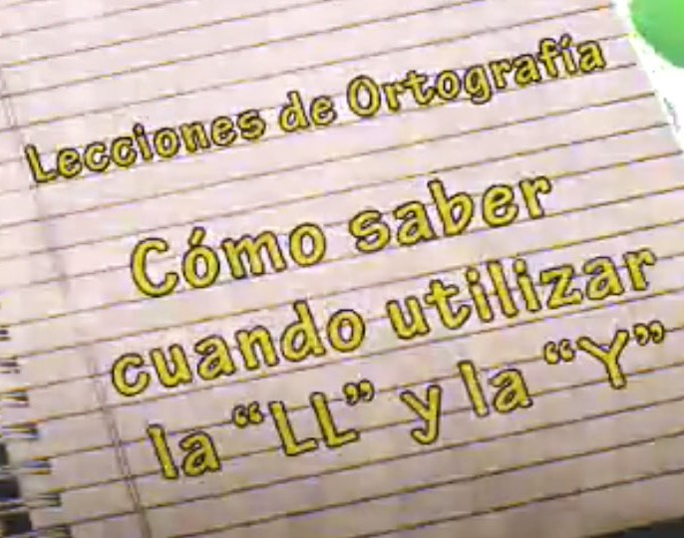
Capítulo 4 - Estamos Aquí! - estamosaquishl.org
Paso 3. Para practicar el uso de a y ha, ve este video titulado las reglas de ortografía: A con h y sin h (Happy Learning Spanish, 2019), y completa los espacios en blanco.
Después de completar los espacios, hazle las preguntas a un/una/une compañero/a/e/x.
Happy Learning Español. 2019. Las reglas de ortografía: A CON H Y SIN H
1.
¿ visitado Chicano Park en San Diego, California? ¿Qué tipos de
murales hay allí?
2.
Si el español estado en los EE.UU. desde hace siglos,
¿ qué se debe que esté disminuyendo en las ciudades más
grandes?
Qué pena que el español no reciba mucho apoyo en los EE.UU. ¿Qué va
3.
hacer usted para preservar el español?
Actividad 2. Homófonos: la y y la ll
En este capítulo también nos vamos a enfocar en las reglas del uso de /y/ y /ll/.
Para empezar. Ve el video titulado Cómo saber utilizar Y y LL (Practicopedia, 2020) y luego lee esta página web sobre las reglas del uso de /y/ y /ll/. Escribe las reglas principales de escritura de estas dos consonantes, y anota dos ejemplos para cada regla.
Practicopedia. 2020. Cómo saber utilizar LL y Y.
4F-9

Capítulo 4 - Estamos Aquí! - estamosaquishl.org
Paso 1. Ahora, vamos a practicar las reglas del uso de la /ll/ y /y/ que aprendieron en el video. En parejas, lean las siguientes oraciones sobre los murales de la Calle 16 en Phoenix y completen los espacios en blanco con /ll/ o /y/. Cuando terminen, revisen sus respuestas en la página de soluciones para este capítulo.
1.
En la Calle 16, puedes ver cómo los murales cuentan la historia de la lucha por los derechos civiles de la comunidad latina/hispana. Algunos murales incluyen
expresiones artísticas fuertes y poderosos.
(sencillas/senciyas) pero con mensajes
2.
Durante la creación de los murales, un hombre se (cayó/calló) por
accidente de la (silla/siya) y dañó una parte del mural.
3.
Las pinturas que usaron lxs muralistas son impresionantes porque utilizan colores vibrantes para simbolizar la fuerza de la comunidad latina/hispana. Para poder mantener los colores vibrantes de las pinturas y proteger los murales de los
(rayos/rallos) del sol, lxs artistas tuvieron que
(sellar/seyar) con un líquido especial.
4.
Los murales en Calle 16 sembraron la (semilla/semiya) de orgullo,
lo cual llevó a la comunidad latina/hispana de Arizona a pintar más murales por todo el estado que reflejan la historia de dicha comunidad.
5.
El artista del mural usó el color
(amarillo/amariyo) para representar la
calidez de la comunidad latina/hispana y las altas temperaturas del estado.
4F-10

Nota importante: Las consonantes /y/ y /ll/, que en muchos países hispanohablantes se pronuncian de manera similar, tienen una pronunciación distinta en países como Argentina y Uruguay, donde se distinguen claramente en el habla cotidiana. La variación en la pronunciación de las consonantes /y/ y /ll/ en estos dos países se debe a una serie de factores históricos, geográficos y sociolingüísticos. Ve algunos ejemplos y la explicación en este video titulado ¿Por qué argentinos y uruguayos pronuncian la LL distinto a los demás hispanohablantes? (BBC News Mundo, 2019). También, para más información sobre este tema, revisa esta sección de Proud to be Bilingüe (Meiners, J. 2024).
Reglas del uso de /y/:

Reglas del uso de /ll/:

Capítulo 4 - Estamos Aquí! - estamosaquishl.org
Paso 2. Como mencionamos anteriormente, en el caso de la mayoría de los países hispanohablantes, las palabras que tienen las consonantes /y/ y /ll/ se pronuncian igual, pero tienen significados diferentes y se escriben de manera diferente, como arrollo/arroyo; halla/haya; callo/cayó; hulla/huya; malla/maya; pulla/puya; rallar/rayar y valla/vaya. En este paso, en parejas, deben buscar la definición de cada palabra en el diccionario en línea e incluir la traducción de las palabras. Después, deben usar el par de homófonos en una oración completa. Vean el ejemplo:
4F-11
Homófonos

Definición

Traducción en inglés
Oración con ambas palabras
1. arrollo / arroyo

Arrollo: del verbo arrollar; pasar por encima de alguien (atropellar) o superar a alguien
Arroyo: pequeña corriente de agua natura
Arrollo:
run over

Arroyo:
creek

Mientras miraba al muralista pintar un hermoso arroyo en el mural en la Calle 16, por poco arrollo con mi bicicleta a una persona que cruzó frente a mí.
2. halla / haya / aya

3. calló / cayó

4. hulla / huya

5.malla / maya

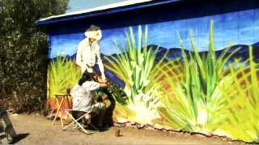
Capítulo 4 - Estamos Aquí! - estamosaquishl.org
Paso 3. Ve el video Calle 16 Mural Project y escribe un párrafo sobre los temas principales que se comentan. Por ejemplo, ¿qué representan los murales de la Calle 16 para la comunidad latina/hispana en Phoenix? En el resumen, debes usar por lo menos 3 de los homófonos que vimos en el paso 3.
Arizona PBS. 2011. Calle 16 Mural Project
4F-12
6. pulla / puya

7. rallar / rayar

8.valla / vaya

Capítulo 4 - Estamos Aquí! - estamosaquishl.org
4F-13

Capítulo 4 - Estamos Aquí! - estamosaquishl.org
Reflexión final
Instrucciones: fíjate en las secciones y los temas que estudiaste en este capítulo para completar las siguientes reflexiones.
1.
Contenido social, político y económico
2.
Contenido artístico y cultural
3.
Contenido sobre la lengua española
4G-1
Lo que me interesó más fue:

Quiero aprender más sobre:

Lo que me interesó más fue:

Quiero aprender más sobre:

Lo que me interesó más fue:

Quiero aprender más sobre:

Capítulo 4 - Estamos Aquí! - estamosaquishl.org
4.
¿Hay algo importante que aprendiste que te puede servir en tu vida personal, académica o profesional?
5.
Vocabulario clave personal
4G-2
Palabra o expresión
Significado

Capítulo 4 - Estamos Aquí! - estamosaquishl.org
4G-3

Capítulo 4 - Estamos Aquí! - estamosaquishl.org
Referencias
Acosta, A. (2024). Trazando la ruta de un bracero. Bracero History Archive. https://braceroarchive.org/es/items/show/3215.
Anderson, P. (2011). Actitudes hacia la variedad caló. Un estudio sociolingüístico de adolescentes andaluces (tesis doctoral). Göteborg: Göteborgs Universitet. https://gupea.ub.gu.se/bitstream/2077/25038/2/gupea_2077_25038_2.pdf
Bill, G. & Vigil, N. (2008). The Spanish language of New Mexico and Southern Colorado: A linguistic atlas. Albuquerque: University of New Mexico.
Britannica.com (2024). Southwest region. https://www.britannica.com/place/Southwest-region
Carvajal, G. (2014). El desconocido origen español del nombre de ocho estados de Norteamérica. Diario ABC. El desconocido origen español del nombre de ocho Estados de Norteamérica.
Centro para la Historia y Nuevos Medios (2021). Bracero History Archive.
Fundación Secretariado Gitano (s/n). Una historia de persecuciones y sufrimiento. Una historia de persecuciones y sufrimiento - Fundación Secretariado Gitano.
Davis Jr. E. (2024). The 2024 Swing States: Why Arizona Could Sway the Presidential Election.
US News.
https://www.usnews.com/news/elections/articles/the-2024-swing-states-arizona-could-sw ay-the-2024-election
De la Vega, G. 1962. Poesía selecta. Zaragoza: Editorial Ebro.
Del Monte Madrigal, J. A. (2014). Lentos, estéticos y memoriosos. Las automovilidades lowriders y las estéticas de la nostalgia en Tijuana. Desacatos, 45, 3-20. El Colegio de la Frontera Norte, Tijuana, Baja California. Lentos, estéticos y memoriosos: Las automovilidades lowriders y las estéticas de la nostalgia en Tijuana.
Dolores Huerta Foundation (2023). https://doloreshuerta.org.
Europa Press Internacional (2024). El voto latino, determinante en las elecciones de Estados Unidos.https://www.europapress.es/internacional/noticia-voto-latino-determinante-elecci ones-estados-unidos-20241028124302.html.
Gamella, J. et al. (2011). La agonía de una lengua. Lo que queda del caló en el habla de los gitanos. Parte I: Métodos, fuentes y resultados generales. Gazeta de Antropología,
27(2). Repositorio Institucional de la Universidad de Granada.
García, O., & Kleyn, T. (2016). Translanguaging with Multilingual Students: Learning from Classroom Moments. Routledge.
García Lorca, F. (1986). Antología poética. Granada: Publicaciones Diputación Provincial de Granada.
Gelman, J. 1985. Poesía. La Havana: Casa de las Américas.
4H-1

Capítulo 4 - Estamos Aquí! - estamosaquishl.org
Goldenberg, C., & Wagner, K. (2015). Bilingual education: Reviving an American tradition.
American Educator, 39(3), 28-32. www.aft.org/ae/fall2015/goldenberg.
Johnson, H., Cuellar Mejía, M. & McGhee, E. (2024). La población de California. Public Policy Institute of California. California's Population (in Spanish).
La Red Hispana (2023). Las diez ciudades en Estados Unidos con más hispanos. 10 ciudades en Estados Unidos con más hispanos.
Legends of America (2024). The American Southwest. https://www.legendsofamerica.com/american-southwest/ .
Martínez Pérsico, M. 2021. Principios y continuaciones. Valencia: Pre-Textos.
Nájar, A. (2016). La desconocida historia de los braceros mexicanos que murieron por esperar un empleo en Estados Unidos. BBC Mundo.
https://www.bbc.com/mundo/noticias-america-latina-37528106.
National Women's History Museum. https://www.womenshistory.org/
New Mexico Public Education Department (2024). Bilingual Multicultural Education Programs (BMEPS).https://webnew.ped.state.nm.us/languageandculture/bilingual-multicultural-edu cation-programs-bmeps/.
Pew Research Center. (2024). Key facts about Hispanic eligible voters in 2024. https://www.pewresearch.org/short-reads/2024/01/10/key-facts-about-hispanic-eligible-v oters-in-2024/.
PBS. (2017). Dolores. A documentary. https://www.youtube.com/watch?.
Radio Ambulante Studios. (2024). Studios Focused on Latino Voters in the Battleground States. https://radioambulante.org/extras/articulo/el-pendulo-nuevo-podcast.
Radio Ambulante Studios. (2024). Arizona, demócratas y republicanos en la frontera. El péndulo. Central Podcast.
https://centralpodcast.audio/elpendulo-arizona-elecciones-estadosunidos/.
Storni, A. 1918. El dulce daño. Buenos Aires: Sociedad Cooperativa Editorial Limitada.
United Farm Workers (2024). UFW History. https://ufw.org//ufw-history/.
Wilson Vergara, D. (2015). Panorama del español tradicional de Nuevo México/Panorama of Traditional New Mexicans Spanish. Informes del Observatorio, Instituto Cervantes at Harvard. http://cervantesobservatorio.fas.harvard.edu/es/informes/informes-del-observatorio-observatorio-reports-012-062015.
4H-2

